GMINA DYGOWO

PROGRAM FUNCJONALNO- UŻYTKOWY
DLA INWESTYCJI
„ROZBUDOWA PUNKTU SELEKTYWNEJ ZBIÓRKI ODPADÓW ZLOKALIZOWANEGO
PRZY UL. KOLEJOWEJ 31 W DYGOWIE”

- Nazwa inwestycji
Zaprojektowanie i rozbudowa punktu selektywnego zbierania odpadów komunalnych (PSZOK) zlokalizowanego przy ul. Kolejowej 31 w miejscowości Dygowo, gmina Dygowo.
- Adres obiektu
- województwo: zachodniopomorskie
- powiat: powiat kołobrzeski
- gmina: Dygowo
- obręb ewidencyjny 0020, Dygowo
- numery ewidencyjne działek: 224/15, 224/14
- adres: ul. Kolejowa 31, 78-113 Dygowo
- Nazwy i kody robót wg CPV:
71222000-0 Usługi architektoniczne w zakresie przestrzeni
71220000-6 Usługi projektowania architektonicznego
71320000-7 Usługi inżynieryjne w zakresie projektowania
45000000-7 Roboty budowlane
45100000-8 Przygotowanie terenu pod budowę
45111200-0 Roboty w zakresie przygotowania terenu pod budowę i roboty ziemne
45112700-2 Roboty w zakresie kształtowania terenu
45200000-9 Roboty budowlane w zakresie wznoszenia kompletnych obiektów budowlanych lub ich części oraz roboty w zakresie inżynierii lądowej i wodnej
45220000-5 Roboty inżynieryjne i budowlane
- Zamawiający
Gmina Dygowo
Kolejowa 1
78-113 Dygowo
- Data wykonania
Wykonanie niniejszego programu funkcjonalno-użytkowego: marzec 2026 r.
Spis treści
Spis skrótów wykorzystanych w opracowaniu 5
A. CZĘŚĆ OPISOWA 6
1. Opis ogólny przedmiotu inwestycji 6
1.1. Przedmiot opracowania 6
1.2. Wprowadzenie 6
1.3. Zakres przedsięwzięcia, charakterystyczne parametry określające wielkość projektowanego przedsięwzięcia oraz ogólne właściwości funkcjonalno-użytkowe 9
1.4. Aktualne uwarunkowania wykonania przedmiotu zamówienia 12
1.4.1. Lokalizacja przedsięwzięcia 12
1.4.3. Stan prawny terenu inwestycyjnego 14
1.4.4. Budowa geologiczna i hydrogeologiczna 14
2. Szczegółowe właściwości funkcjonalno-użytkowe, charakterystyka projektowanych obiektów budowlanych, wskaźniki powierzchniowo-kubaturowe 14
2.1. Plac utwardzony, dojścia i dojazdy 14
2.1.1. Właściwości funkcjonalno-użytkowe 14
2.1.2. Podstawowe wytyczne budowlano-montażowe 15
2.1.3. Wskaźniki powierzchniowo-kubaturowe 15
2.2. Magazyn (kontener) na przedmioty do ponownego użycia, odpady przeznaczone do naprawy oraz warsztat- miejsce przygotowania przedmiotów do ponownego użytku 16
2.2.1. Właściwości funkcjonalno-użytkowe oraz podstawowe wytyczne budowlano-montażowe i wskaźniki powierzchniowo- kubaturowe 16
2.3. Kontener socjalny (szatnia) 18
2.3.1. Właściwości funkcjonalno-użytkowe 18
2.3.2. Podstawowe wytyczne budowlano-montażowe i wskaźniki powierzchniowo- kubaturowe 19
2.4. Kontener socjalno- biurowy 19
2.4.1. Właściwości funkcjonalno-użytkowe 19
2.4.2. Podstawowe wytyczne budowlano-montażowe i wskaźniki powierzchniowo- kubaturowe 21
2.5. Zadaszenie na kontenery (wiata) 21
2.5.1. Właściwości funkcjonalno-użytkowe 21
2.6. Magazyn na zużyty sprzęt elektroniczny 22
2.6.2. Podstawowe wytyczne budowlano-montażowe i wskaźniki powierzchniowo- kubaturowe 23
2.7. Magazyn na zużyte opony 23
2.7.2. Podstawowe wytyczne budowlano-montażowe i wskaźniki powierzchniowo- kubaturowe 24
2.8. Tablica informacyjna 24
2.9. Ogrodzenie, bramy wjazdowe 24
2.10. Oświetlenie placu, instalacja elektryczna 25
2.11. Instalacja wodociągowa 25
2.12. Kanalizacja i gospodarka ściekowa 26
2.13. Kontenery i pojemniki do magazynowania odpadów 26
2.14. Oznakowanie poziome placu 26
2.15. Wymagania ogólne 28
2.16. Wymagania dotyczące ochrony antykorozyjnej 28
2.17. Wymagania w odniesieniu do zabezpieczeń przeciwpożarowych 28
2.18. Wymagania zamawiającego w odniesieniu do zagospodarowania terenu 29
2.19. Warunki dostaw 29
2.20. Wymagania ogólne dotyczące realizacji robót 29
2.21. Zmiana lokalizacji istniejącego uzbrojenia podziemnego 29
3. Warunki wykonania i odbioru robót budowlanych 30
3.1. Wymagania ogólne 30
3.2. Wymagania dotyczące przygotowania terenu budowy 38
3.3. Wymagania dotyczące robót ziemnych 40
3.4. Wymagania dotyczące sieci i instalacji sanitarnych 42
3.5. Wymagania dotyczące sieci i instalacji elektrycznych oraz AKPiA 43
3.6. Wymagania odnośnie dostarczanych urządzeń, kontenerów i pojemników 44
4. Wymagania odnośnie uruchomienia i prób odbiorowych 45
4.1. Próby końcowe i rozruch 45
4.2. Okres gwarancyjny 47
4.3. Gwarancje fabryczne 48
B. CZĘŚĆ INFORMACYJNA 49
1. Dokumenty potwierdzające zgodność planowanego przedsięwzięcia z wymaganiami wynikającymi z przepisów prawa oraz inne posiadane informacje i dokumenty niezbędne do zaprojektowania robót budowlanych 49
1.1. Mapa zasadnicza 49
1.2. Poglądowy schemat zagospodarowania terenu 49
1.3. Inne informacje i materiał 49
2. Dodatkowe wytyczne inwestorskie i uwarunkowania związane z budową i jej przeprowadzeniem 49

Spis skrótów wykorzystanych w opracowaniu
Inwestor - Gmina Dygowo, ul. Kolejowa 1, 78-113 Dygowo
PFU - program funkcjonalno-użytkowy
PSZOK - punkt selektywnego zbierania odpadów komunalnych
ustawa o utrzymaniu czystości i porządku w gminach -
- ustawa z dnia 13 września 1996 r. o utrzymaniu czystości i porządku w gminach (Dz. U. z 2025 r. poz. 733)
Zamawiający - Gmina Dygowo, ul. Kolejowa 1, 78-113 Dygowo
ZSEE - zużyty sprzęt elektryczny i elektroniczny

CZĘŚĆ OPISOWA

Opis ogólny przedmiotu inwestycji

Przedmiot opracowania
Przedmiotem opracowania jest program funkcjonalno-użytkowy dla przedsięwzięcia:
„Zaprojektowanie i rozbudowa punktu selektywnego zbierania odpadów komunalnych (PSZOK) zlokalizowanego przy ul. Kolejowej 31 w miejscowości Dygowo, gmina Dygowo”
Niniejszy program funkcjonalno-użytkowy opisuje charakterystykę i wymagania Zamawiającego, dotyczące zaprojektowania i realizacji przedmiotowej inwestycji.

Wprowadzenie
Planowane przedsięwzięcie – rozbudowa punktu selektywnego zbierania odpadów komunalnych – ma na celu polepszenie warunków dla mieszkańców gminy do selektywnego zbierania odpadów komunalnych, w szczególności odpadów, które nie są odbierane bezpośrednio z nieruchomości, zapewniając tym samym, dostosowanie do wymogów prawnych, zawartych w przepisach krajowych i Unii Europejskiej. Zgodnie z art. 3 ust. 2 ustawy z dnia 13 września 1996 r. o utrzymaniu czystości i porządku w gminach (Dz. U. z 2025 r. poz. 733) gminy zapewniają czystość i porządek na swoim terenie poprzez m.in. tworzenie punktów selektywnego zbierania odpadów komunalnych w sposób zapewniający łatwy dostęp dla wszystkich mieszkańców gminy.
W gminie Dygowo funkcjonuje obecnie Punkt Selektywnego Zbierania Odpadów Komunalnych, znajdujący się przy ul. Kolejowej w Dygowie. Punkt jest czynny w soboty od godziny 08:00 do 15:00. Do chwili obecnej PSZOK funkcjonuje na małej powierzchni, z niewystarczającą ilością kontenerów i odpowiednich pomieszczeń niezbędnych do prawidłowego funkcjonowania. Obecnie kluczowe wydaje się zwiększenie i doposażenie punktu, w celu umożliwienia sprawnej zbiórki frakcji wymienionych w obecnym regulaminie, a także ewentualne rozszerzenie katalogu selektywnie zbieranych frakcji odpadów.
W Punkcie Selektywnego Zbierania Odpadów Komunalnych przyjmowane są w ramach wnoszonej do gminy opłaty za gospodarowanie odpadami komunalnymi, odpady pochodzące z gospodarstw domowych, znajdujących się na terenie gminy Dygowo takie jak: 1) szkło,
2) metale, w tym odpady opakowaniowe z metali,
3) tworzywa sztuczne, w tym odpady opakowaniowe tworzyw sztucznych,
4) odpady opakowaniowe wielomateriałowe,
5) papier i tektura,
6) bioodpady,
7) odpady niebezpieczne,
8) przeterminowane leki,
9) odpady niekwalifikujące się do odpadów medycznych powstałych w gospodarstwie domowym w wyniku przyjmowania produktów leczniczych w formie iniekcji i prowadzenia monitoringu substancji we krwi, w szczególności igieł i strzykawek,
10) przeterminowane chemikalia (m. in. pozostałości/resztki farb, lakierów, klejów, żywic, środków do konserwacji i ochrony drewna oraz puste opakowania po nich; rozpuszczalniki, środki czyszczące specjalnego użycia, substancje do wybielania plam i opakowania po nich); 11) zużyte baterie i akumulatory;
12) zużyte świetlówki, lampy żarowe, halogenowe;
13) zużyty sprzęt elektryczny i elektroniczny;
14) meble oraz inne odpady wielkogabarytowe;
15) zużyte opony;
16) odpady budowlane i rozbiórkowe;
17) odpady tekstyliów i odzieży.
Rozbudowa i doposażenie PSZOK wymaga zarówno zwiększenia powierzchni dostępnego placu manewrowego (utwardzenie nawierzchni i oświetlenie), zmiany rozprowadzenia mediów, zapewnienia pomieszczeń i zadaszeń do odpowiedniego zabezpieczenia zbieranych odpadów, wyposażenia punktu w odpowiednie kontenery i pojemniki, posadowienia kontenerów socjalnych dla pracowników obsługi. Planowana rozbudowa ma na celu usprawnienie pracy PSZOK i zwiększenie jego atrakcyjności dla mieszkańców.
Planowane przedsięwzięcie, przyczyni się do zwiększenia ilości odpadów komunalnych, poddawanych procesom: ponownego użycia, recyklingu i odzysku innymi metodami, redukując w ten sposób ilość odpadów składowanych i wpływając na wielkości koniecznych do osiągnięcia poziomów ekologicznych wskazanych w dokumentach strategicznych i planistycznych szczebla krajowego i wojewódzkiego (ponowne użycie, recykling, odzysk, zmniejszenie masy odpadów przeznaczonych do składowania).
Na terenie planowanego PSZOK przewidziano także dodatkowe pomieszczenie na przedmioty do ponownego użycia. W pomieszczeniu tym zbierane i magazynowane będą przedmioty dostarczone przez mieszkańców, które nadają się do ponownego wykorzystania przez inne osoby. Pozwoli minimalizować ilość powstających odpadów. Utworzenie punktu wpłynie na ograniczenie procederu powstawania tzw. „dzikich wysypisk śmieci”, ograniczenie ilości odpadów ulegających biodegradacji trafiających do składowania oraz wzrost poziomów odzysku i recyklingu odpadów komunalnych. Planowany punkt selektywnego zbierania odpadów komunalnych, będzie stanowił istotny element całościowego systemu gospodarowania odpadami na terenie gminy.
Rozbudowa PSZOK ma na celu:
- Zwiększenie motywacji mieszkańców gminy Dygowo do selektywnej zbiórki odpadów.
- Poprawienie warunków funkcjonalnych i środowiskowych działania PSZOK poprzez odpowiednie magazynowanie odpadów, montaż oświetlenia oraz budowę zadaszenia ponad kontenerami i boksami.
- Poprawienie ekonomiki funkcjonowania systemu gospodarowania odpadami i działania PSZOK poprzez pozyskanie wyposażenia PSZOK spełniającego obecne standardy, dostosowanego do rodzaju i wielkości strumienia odpadów, wyznaczonych do selektywnego zbierania.
- Ułatwienie mieszkańcom efektywnego i wygodnego oddawania odpadów zebranych selektywnie, innych niż frakcje „podstawowe”.
- Poprawę warunków dla zebrania odpadów w sposób selektywny, dający możliwości ich recyklingu.
- Zapobieżenie powstaniu odpadów, poprzez umożliwienie oddania (i odebrania) rzeczy do punktu wymiany rzeczy używanych.
- Poprawę funkcjonalności PSZOK.
Hierarchia postępowania z odpadami określona została w art. 4 Dyrektywy Parlamentu Europejskiego i Rady 2008/98/WE z dnia 19 listopada 2008 r. w sprawie odpadów oraz uchylającej niektóre dyrektywy (Dz. U. L 312 z 22.11.2008r., str. 3). System gospodarowania odpadami komunalnymi powinien więc w pierwszej kolejności opierać się na zapobieganiu i minimalizacji ilości wytwarzanych odpadów. Dalej odpady powinny być przede wszystkim przekazywane do powtórnego wykorzystania, dalej poddane recyklingowi lub innym metodom odzysku, na samym końcu procesom unieszkodliwiania (kierowane na składowiska odpadów). Wypełnieniem wymogów hierarchii postępowania z odpadami, będzie m. in. zbieranie i magazynowanie przedmiotów przewidzianych do ponownego wykorzystania oraz przekazywanie zebranych odpadów w pierwszej kolejności do ponownego użycia, odzysku (w tym recyklingu).
Ilekroć w opracowaniu mowa o „wymaganiach” Zamawiającego, należy przez to rozumieć wymagania określone w niniejszym programie funkcjonalno-użytkowym. W uzasadnionych przypadkach, po wcześniejszym uzgodnieniu z Zamawiającym, dopuszcza się zmianę wielkości parametrów i zakresu przedmiotowego przedsięwzięcia wskazanych w niniejszym PFU.

Zakres przedsięwzięcia, charakterystyczne parametry określające wielkość projektowanego przedsięwzięcia oraz ogólne właściwości funkcjonalno-użytkowe
Przedsięwzięcie polegać będzie na rozbudowie istniejącego punktu selektywnego zbierania odpadów komunalnych, na terenie którego zbierane i magazynowane będą odpady komunalne powstające w gospodarstwach domowych, dostarczone przez mieszkańców gminy. Wykonawca zobowiązany będzie do zaprojektowania i rozbudowy punktu zgodnie z niniejszym PFU, a także zgodnie z wymaganiami powszechnie obowiązującego prawa (także prawa miejscowego), norm technicznych, zobowiązany będzie także uzyskać niezbędne opinie, uzgodnienia, warunki techniczne, zgody i decyzje.
W punkcie zbierane będą odpady komunalne selektywnie zbierane, z wyłączeniem zmieszanych odpadów komunalnych, metali, odpadów zawierających azbest i kuchennych odpadów ulegających biodegradacji.
Przedsięwzięcie planowane jest bezpośrednio przy istniejącym i funkcjonującym już PSZOK-u, zlokalizowanym przy ul. Kolejowej w Dygowie.
Teren planowanej rozbudowy obejmie obszar utwardzonego i ogrodzonego placu o powierzchni ok. 1000-1100 m². W ramach rozbudowy punktu przewidziane są:
- kontener socjalny z wyposażeniem, z wydzieloną częścią sanitarną (szatnia),
- kontener biurowy z wyposażeniem, z WC, oraz częścią kuchenną
- kontenery i pojemniki do zbierania i magazynowania poszczególnych rodzajów odpadów,
- zadaszenie na kontenery (wiata),
- magazyn na zużyty sprzęt elektroniczny,
- magazyn na zużyte opony,
- magazyn (kontener) kontener na przedmioty do ponownego użycia, odpady przeznaczone do naprawy oraz warsztat- miejsce przygotowania przedmiotów do ponownego użycia,
- betonowe boksy na wyselekcjonowane elementy- odpady szklane
- infrastruktura towarzysząca i niezbędne instalacje.
Łącznie powierzchnia terenu przekształcona w związku z realizacją przedsięwzięcia wyniesie: 1710 m², z czego powierzchnia części istniejącej to 660 m², powierzchnia nowoprojektowana to ok. 1050 m2.

Rozbudowa istniejącego PSZOK będzie obejmowała następujące elementy:
- plac utwardzony o powierzchni ok. 1050-1100 m², z wydzielonymi miejscami magazynowania odpadów, miejscami postojowymi i rozładunkowymi oraz zjazd z drogi;
- kontener socjalny z wyposażeniem, z wydzieloną częścią sanitarną (szatnia)
- kontener biurowy z wyposażeniem, z WC, oraz częścią kuchenną
- kontenery i pojemniki do zbierania i magazynowania poszczególnych rodzajów odpadów,
- zadaszenie na kontenery (wiata),
- magazyn na zużyty sprzęt elektroniczny,
- magazyn na zużyte opony,
- magazyn (kontener) kontener na przedmioty do ponownego użycia, odpady przeznaczone do naprawy oraz warsztat- miejsce przygotowania przedmiotów do ponownego użycia,
- betonowe boksy na wyselekcjonowane elementy- odpady szklane;
- infrastruktura towarzysząca i niezbędne instalacje:
  - system odprowadzania wód opadowych i roztopowych z terenu PSZOK – kanalizacja wód opadowych i roztopowych z instalacją podczyszczającą i odprowadzeniem do kanalizacji miejskiej lub – w przypadku braku takiej możliwości – system rozsączania podczyszczonych ścieków opadowych i roztopowych do gruntu, instalacja kanalizacyjna z przyłączem lub zbiornik bezodpływowy,
  - instalacja wodociągowa z przyłączem oraz niezbędna infrastruktura ppoż.,
  - instalacja elektryczna, w tym system oświetlenia placu,
  - tablica informacyjna, zieleń ozdobna;
  - dojścia, dojazdy, ogrodzenie z bramą wjazdową,
  - zieleń ozdobna i izolacyjna.
Spadki powierzchni utwardzonych oraz kanalizacja odprowadzająca ścieki opadowe i roztopowe (lub odpowiednio ścieki przemysłowe) muszą zostać zaprojektowane w taki sposób, aby odprowadzić ścieki do wpustów kanalizacyjnych, skąd po podczyszczeniu zostaną odprowadzone do odbiornika. Na terenie punktu wykonać należy dodatkowe oświetlenie obiektowe.
Głównym elementem punktu będzie utwardzony, szczelny plac stanowiący powierzchnię manewrową i postojową dla pojazdów osobowych oraz pojazdów ciężarowych, miejsce wyładunku odpadów oraz powierzchnię magazynową (miejsce ustawienia pojemników i kontenerów na odpady).
W Punkcie zbierane i magazynowane będą:
- inne niż niebezpieczne odpady komunalne,
- niebezpieczne odpady komunalne powstające w gospodarstwach domowych,
- przedmioty przeznaczone do ponownego użycia.
Mieszkańcy będą dostarczać odpady do odpowiednich kontenerów i pojemników stanowiących wyposażenie punktu. Odpady dostarczone na teren punktu, będą czasowo magazynowane, po czym zostaną przetransportowane do dalszego przetwarzania – w pierwszej kolejności ponownego użycia, recyklingu i odzysku innymi metodami.
Powyższe narzuca przyjęcie odpowiednich procedur logistyczno-technologicznych i związaną z nimi, funkcjonalność planowanego przedsięwzięcia. Funkcjonalność projektowanego obiektu, sprowadza się do sprawnej i bezkolizyjnej realizacji poniższego schematu:
- etap I: wjazd pojazdów osobowych na teren punktu, kontrola wagi pojazdu przy wjeździe, postój w wyznaczonym miejscu, rozładunek i umieszczenie odpadów w odpowiednich pojemnikach lub kontenerach, kontrola wagi pojazdu przy wyjeździe, opuszczenie punktu przez bramę wjazdową;
- etap II: magazynowanie odpadów pojemnikach i kontenerach do czasu uzyskania ilości transportowych;
- etap III: wjazd pojazdów ciężarowych, załadunek kontenera z odpadami na pojazd lub ręczny przeładunek odpadów zgromadzonych w pojemnikach lub kontenerach do pojazdu oraz wywóz odpadów z terenu punktu przez bramę wjazdową.
Ze względu na krzyżowanie się tras przejazdu pojazdów poruszających się po punkcie oraz częściowy ruch pojazdów po drogach jednokierunkowych wymaga się, aby powierzchnie utwardzone zostały czytelnie i jednoznacznie opisane oznakowaniem poziomym, w szczególności ciągi komunikacyjne, piesze, kierunki jazdy pojazdów, miejsca postojowe, miejsce postojowe dla osób niepełnosprawnych. Zastosować należy także oznakowania pionowe (znaki drogowe) w powyższym zakresie.
Układ komunikacyjny placu powinien zapewnić bezkolizyjne poruszanie się pojazdów osobowych i dostawczych oraz możliwość wjazdu dla pojazdu ciężarowego typu „hakowiec” lub „bramowiec”, załadunku każdego z przewidzianych kontenerów i pojemników oraz wyjazdu.
Zapewnić należy zjazd z drogi publicznej (gminnej lub powiatowej). Plac utwardzony oraz drogi dojazdowe w obrębie zjazdu z drogi publicznej oraz wjazdu na pozostałą część nieruchomości należy nawiązać wysokościowo do istniejących powierzchni utwardzonych, zachowując przy tym wymagane spadki poprzeczne i podłużne zapewniające odprowadzenie wód opadowych i roztopowych z terenu placu.
Zamawiający wymaga zapewnienia minimum 2 miejsca postojowe i rozładunkowe dla pojazdów osobowych w tym minimum jedno miejsce postojowe dla osób niepełnosprawnych. Dla łatwiejszego rozładunku odpadów i przedmiotów dostarczanych do punktu, zastosowane muszą być dodatkowe pasy oddzielające miejsca postojowe o szerokości minimum 50 cm.
Obszar wokół placu utwardzonego musi zostać zagospodarowany jako teren zielony, obsiany nasionami traw z nasadzeniami roślin ozdobnych i zieleni izolacyjnej. Wymaga się aby obszar wokół placu stanowił zwarty pas całorocznej zieleni izolacyjnej o wysokości minimum 2,0 m. Proponuje się pełne ogrodzenie od strony zabudowań mieszkaniowych oraz zieleń izolacyjną. Rozwiązanie to powinny poprawić jakość środowiska na terenach sąsiednich (w szczególności w zakresie imisji hałasu).
Na załączonym poglądowym schemacie zagospodarowania terenu oraz w dalszej części opracowania, przedstawiono rozwiązanie techniczne i organizacyjne, całość stanowi odzwierciedlenie oczekiwań Zamawiającego w tym względzie.
Wykonawca zobowiązany jest usunąć ewentualne kolizje sieci w uzgodnieniu z zarządcą tych sieci.
Dla magazynowania odpadów, w szczególności odpadów niebezpiecznych przewidzieć należy rozwiązania techniczne i organizacyjne uniemożliwiające przedostanie się substancji niebezpiecznych do gruntu i wód gruntowych, nawet w przypadku wystąpienia sytuacji awaryjnej, np. uszkodzenia pojemnika, awaryjnych wycieków, rozlanie zawartości pojemnika podczas załadunku, itp.
  - Aktualne uwarunkowania wykonania przedmiotu zamówienia
    - Lokalizacja przedsięwzięcia
Planowane przedsięwzięcie zlokalizowane będzie na terenie działek o nr ew. 224/15 oraz 224/14.
Przedsięwzięcie planowane jest w bezpośrednim sąsiedztwie istniejącego i funkcjonującego PSZOK przy ul. Kolejowej w Dygowie.
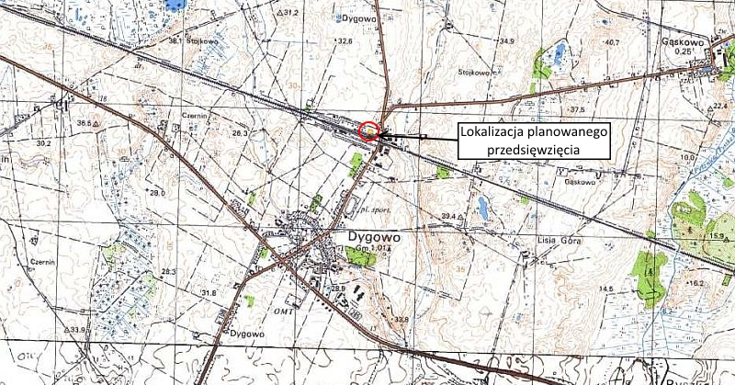
Ryc. 1. Lokalizacja planowanego przedsięwzięcia na terenie gminy Dygowo
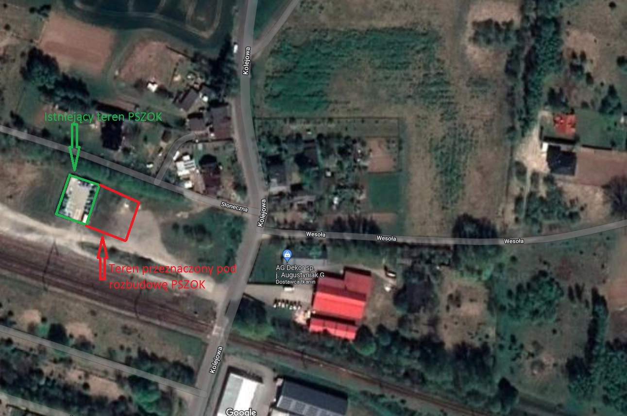
Ryc. 2. Obszar planowanego przedsięwzięcia na terenie przedmiotowego terenu

Opis stanu istniejącego
Przedsięwzięcie planowane jest w bezpośrednim sąsiedztwie istniejącego i funkcjonującego PSZOK przy ul. Kolejowej w Dygowie.
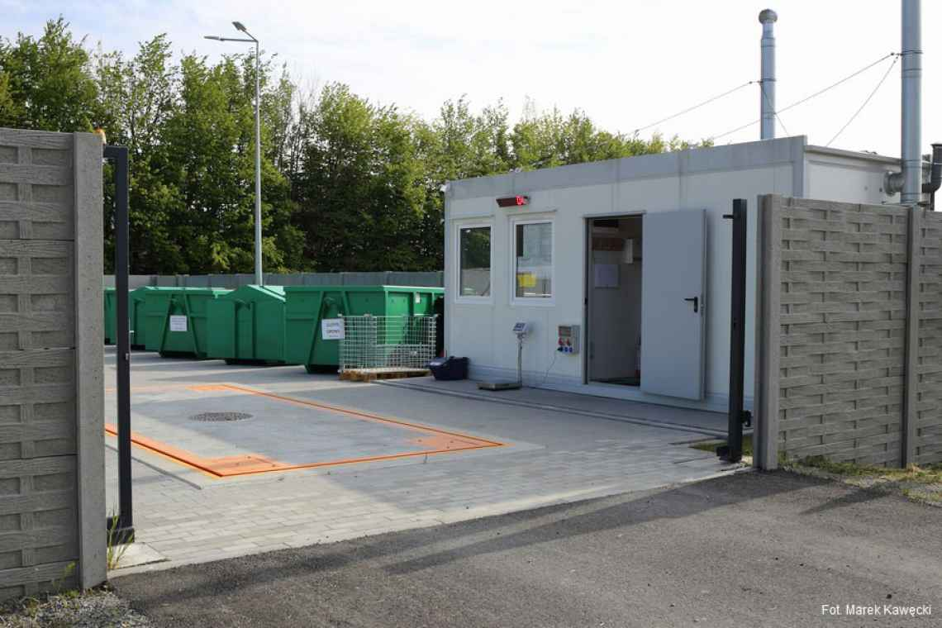
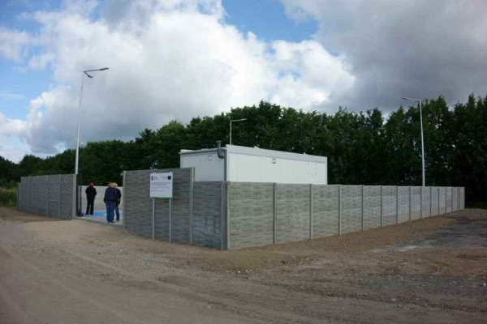

    - Stan prawny terenu inwestycyjnego
Dla obszaru przewidzianego pod realizację przedsięwzięcia nie obowiązuje miejscowy plan zagospodarowania przestrzennego.
Jeżeli przedsięwzięcie będzie związane z usunięciem drzew lub krzewów, Wykonawca zobowiązany będzie uzyskać stosowne zezwolenie na ich usunięcie. Niemniej, na postawie poglądowego schematu zagospodarowania terenu możliwa jest realizacja przedsięwzięcia bez ingerencji w istniejącego tereny zielone.
Zamawiający posiadać będzie tytuł prawny do dysponowania przedmiotową nieruchomością na cele budowlane.
    - Budowa geologiczna i hydrogeologiczna
Obszar gminy znajduje się w zachodniej części makroregionu Pobrzeża Koszalińskiego, w mezoregionie Równiny Białogardzkiej. Równina ta zajmuje powierzchnię 1 800 km². Za granicę wschodnią przyjmuje się pasmo wzgórz na wschód od Koszalina (Krzyżanka – 136 m n.p.m.), przebiegających z północnego - zachodu na południowy – wschód przez 13,5 km w poprzek zwężenia pasa równin nadmorskich. Jest to glacjotektonicznie spiętrzona morena czołowa, w której tkwią porwaki piasków i iłów trzeciorzędowych. Powierzchnię równiny tworzy lekko falista morena denna, rozczłonkowana przez prawe dopływy Parsęty, z których największa jest Radew. Jeziora są małe i nieliczne.
Na podstawie naturalnej izolacji wód podziemnych, a więc wrażliwości na ich zanieczyszczenie, rozdzielono je na wody wgłębne i gruntowe. Do wód wgłębnych zaliczono poziomy wodonośne głównie o charakterze subartezyjskim lub artezyjskim oraz o dobrej i średniej izolacji przed wpływem zanieczyszczeń. Gmina Dygowo znajduje się w granicach kołobrzesko-pomorskiego regionu wodonośnego. Główny poziom wodonośny występuje tu w utworach czwartorzędowych, głównie zlodowacenia bałtyckiego.
Zgodnie z podziałem fizyczno-geograficznym według J. Kondrackiego omawiany teren znajduje się w obrębie prowincji Niż Środokowoeuropejski, podprowincji Pobrzeża Południowobałtyckie, makroregionie Pobrzeże Koszalińskie i mezoregionie: Równina Białogardzka w strefie młodoglacjalnej, uformowanej w czasie ostatniego zlodowacenia. W rejonie przedmiotowego obszaru badań nie stwierdzono cieków powierzchniowych.

- Szczegółowe właściwości funkcjonalno-użytkowe, charakterystyka projektowanych obiektów budowlanych, wskaźniki powierzchniowo-kubaturowe
  - Plac utwardzony, dojścia i dojazdy
    - Właściwości funkcjonalno-użytkowe
Głównym elementem rozbudowy punktu będzie utwardzony, szczelny plac stanowiący powierzchnię manewrową i postojową dla pojazdów osobowych oraz pojazdów ciężarowych, miejsce wyładunku odpadów oraz powierzchnię magazynową (miejsce ustawienia pojemników i kontenerów na odpady). Plac utwardzony powinien mieć powierzchnię ok. 1050-1100 m², z wydzielonymi miejscami magazynowania odpadów, miejscami postojowymi i rozładunkowymi. Nowy plac utwardzony należy wykonać z podbudową, dostosowany do ruchu ciężkiego, z odpowiednio wyprofilowanymi spadkami w kierunku wpustów ulicznych.
Wydzielić należy miejsca postojowe i rozładunkowe oraz ciągi piesze nie przeznaczone do ruchu pojazdów. Układ komunikacyjny placu powinien zapewnić bezkolizyjne poruszanie się pojazdów osobowych i dostawczych oraz możliwość wjazdu dla pojazdu ciężarowego typu „hakowiec” i „bramowiec”, załadunku każdego z przewidzianych kontenerów i pojemników oraz wyjazdu. Układ komunikacyjny zapewniać musi rozładowanie kolejki pojazdów oczekujących na skorzystanie z punktu.
Ze względu na krzyżowanie się tras przejazdu pojazdów poruszających się po punkcie oraz częściowy ruch pojazdów po drogach jednokierunkowych wymaga się, aby powierzchnie utwardzone zostały czytelnie i jasno opisane oznakowaniem poziomym, w szczególności miejsca postojowe i miejsce postojowe dla osób niepełnosprawnych.
Wykonać należy zjazd na drogę publiczną oraz bramę wjazdową. Plac utwardzony w obrębie zjazdu z drogi publicznej należy nawiązać wysokościowo do istniejących powierzchni utwardzonych, zachowując przy tym wymagane spadki poprzeczne i podłużne zapewniające odprowadzenie wód opadowych i roztopowych z terenu placu.
Zamawiający wymaga zapewnienia minimum 2 miejsc postojowych i rozładunkowych dla pojazdów osobowych w tym minimum jedno miejsce postojowe dla osób niepełnosprawnych. Dla łatwiejszego rozładunku odpadów i przedmiotów dostarczanych do punktu, zastosowane muszą być dodatkowe pasy oddzielające miejsca postojowe o szerokości minimum 50 cm.
    - Podstawowe wytyczne budowlano-montażowe
Roboty w zakresie budowy placu utwardzonego należy rozpocząć od analizy warunków gruntowo-wodnych i przygotowania odpowiedniego podłoża. Plac i drogi dojazdowe ograniczyć krawężnikiem. Plac wykonać jako szczelny, np. uszczelnienie folią PEHD.
    - Wskaźniki powierzchniowo-kubaturowe
Powierzchnia placu utwardzonego: 1050-1100 m².
Przykładowe parametry konstrukcji podbudowy placu utwardzonego:
L.p. | Parametr | Jedn.  miary | Ilość  jedn.
1 | Betonowa kostka gr 8 cm | cm | 8,00
2 | Podsypka cementowo - piaskowa (grubość warstwy) | cm | 5,00
3 | Podbudowa z chudego betonu | cm | 20,00
4 | Folia PEHD | mm | 2
5 | Warstwa odsączająca z piasku | cm | 15,00
6 | Istniejące lub wymienione podłoże gruntowe, zagęszczone do wskaźnika ls=1 | - | -

Wykonawca winien zweryfikować powyższe wskaźniki określające parametry konstrukcji placu utwardzonego, uwzględniając wyniki badań gruntowo-wodnych. W uzasadnionych przypadkach, po wcześniejszym uzgodnieniu z Zamawiającym, dopuszcza się zmianę wielkości wskazanych powyżej parametrów.

Magazyn (kontener) na przedmioty do ponownego użycia, odpady przeznaczone do naprawy oraz warsztat- miejsce przygotowania przedmiotów do ponownego użytku
    - Właściwości funkcjonalno-użytkowe oraz podstawowe wytyczne budowlano-montażowe i wskaźniki powierzchniowo- kubaturowe
Kontener zadaszony i zamykany. Wysokość min. 2,20 m wysokości użytkowej wewnątrz, wymiary: min. 2,20 m x min. 4,00 m. Kontener z drzwiami jednoskrzydłowymi otwieranymi na zewnątrz, zlokalizowane w środkowej części dłuższego boku. Kontener należy wyposażyć w mobilną, dostawianą, dopasowaną rampę najazdową, którą można zamontować, jako podjazd do otworu wejściowego do kontenera. Mobilna rampa najazdowa, ocynkowana z powierzchnią antypoślizgową pod drzwi w celu możliwości wjazdu / wyjazdu np. wózkiem ręcznym. Drzwi jednoskrzydłowe ze wzmocnieniami i z zamkiem o wielkości pozwalającej na ruch ręcznego podnośnika pneumatycznego z paletą drewnianą standardowych wymiarów (E-PAL). Wentylacja grawitacyjna. Wentylacja, jak i cała konstrukcja kontenera wykonana w sposób uniemożliwiający wpływ warunków atmosferycznych na odpady wewnątrz kontenera. Niedopuszczalne jest, aby opad atmosferyczny w jakiejkolwiek postaci dostał się do wnętrza kontenera (np. poprzez otwory wentylacyjne lub ze względu na zastosowanie blachy trapezowej w sposób tworzący otwory w miejscach łączenia się boków i dachu konstrukcji).
Konstrukcja kontenera zabezpieczona przed korozją przez dwukrotne gruntowanie i lakierowanie na kolor biały.
Kontener wyposażyć w:
- podstawowy sprzęt ppoż. zgodnie z przepisami szczegółowymi,
- 2 kosze siatkowe o pojemności min. 0,6 m³ na palecie drewnianej – na drobne przedmioty,
- ręczny pneumatyczny wózek dostosowany do podnoszenia i transportu palet
- regał ocynkowany, min. 4 półki wykonane z blachy stalowej o grubości min. 1 mm podwójnie doginanej, udźwig na półkę 150 kg, min. wymiary wys. 220 cm x gł. 60 cm x szer. 100 cm.
- stół min wymiary dł. 170 cm x gł. 68 cm x wys. 85 cm, nośność blatu 400 kg, nogi stołu stalowe, blat drewniany
- Imadło ślusarskie montowane do stołu, dł. szczęk min. 150 mm
- Szlifierka kątowa o mocy min. 720 W
- Wiertarka z zestawem wierteł do metalu i drewna, moc min. 650 W
- Zestaw narzędzi ręcznych: wkrętaków płaskich, krętaków krzyżowych, kinga, zestaw3 kluczy nasadowych, nasadki sześciokątne, klucze oczkowe, zestaw kombinerek, szczypce boczne, szczypce czołowe, szczypce precyzyjne, zszywacz tapicerski, noże z ostrzem łamanym, przedłużacz elektryczny, młotek stolarski, piła ręczna do drewna,
- Gaśnica ABC 6 kg
- Apteczka pierwszej pomocy

Przykładowy rzut oraz widoki elewacji kontenera:
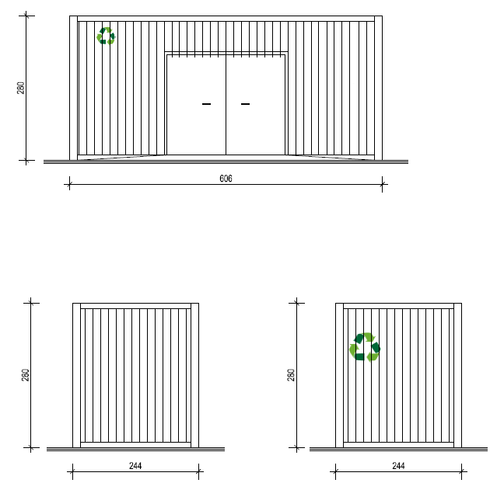
  - Kontener socjalny (szatnia)
    - Właściwości funkcjonalno-użytkowe
Na terenie punktu zlokalizować należy zadaszony, zamykany kontener socjalny dla pracowników obsługi PSZOK. Kontener wykonać jako ocieplony, ogrzewany elektrycznie i wentylowany w sposób uniemożliwiający przedostanie się opadów atmosferycznych w jakiejkolwiek formie do wnętrza kontenera.
W kontenerze przewidzieć należy, pomieszczenie szatni, łazienkę z sanitariatem i prysznicem. Minimalne wyposażenie kontenera:
- szafki na rzeczy osobiste i ubrania - 8 szt.,
- stół i krzesła na 6 osób
- wydzielone, zamykane pomieszczenie WC z wyposażeniem (kabina prysznicowa, miska ustępowa ze spłuczką, umywalka jednokomorowa, bateria umywalkowa ścienna lub stojąca jednouchwytowa, lustro nad umywalką, podgrzewacz elektryczny c. w. u., szafka niska, podstawowe przybory toaletowe ze stali nierdzewnej, pojemnik na mydło w płynie, pojemnik na papier toaletowy, pojemnik na ręczniki papierowe),
- wentylacja mechaniczna WC, wentylacja grawitacyjna pomieszczania biurowego,
- oświetlenie wszystkich pomieszczeń, min. 4 gniazda wtykowe, włączniki oświetlenia,
- drzwi wejściowe ok. 200x90 cm, antywłamaniowe, wyposażone w zamki wielozapadkowe,
- co najmniej jedno okno ok. 200x120 cm w pomieszczeniu socjalnym, rozwiewno-uchylne, białe, z mikrowentylacją,
- wyposażenie dodatkowe: wycieraczka, miotła, szufla do odgarniania śniegu,
- stopnie stalowe zewnętrzne wejściowe.
WC podłączone do kanalizacji sanitarnej lub w przypadku braku takiej możliwości do szczelnego, zbiornika bezodpływowego lub przydomowej (przyzagrodowej) oczyszczalni ścieków
Przykładowy rzut kontenera socjalnego (szatnia)
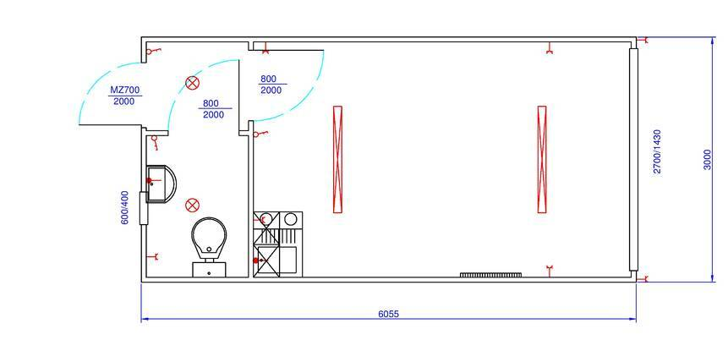
    - Podstawowe wytyczne budowlano-montażowe i wskaźniki powierzchniowo- kubaturowe
Minimalna wysokość dostosowana do wymagań dla pomieszczeń przeznaczonych na stały pobyt ludzi, minimalna szerokość 2,20 m, minimalna długość: 6 m.
Kontener socjalny zadaszony, zamykany. Kontener otwierany od dłuższego boku, drzwi jednoskrzydłowe ze wzmocnieniami i z zamkiem. Konstrukcja kontenera zabezpieczona przed korozją przez dwukrotne gruntowanie i lakierowanie.
Zadaszony, zamykany ocieplony kontener socjalno-biurowy, minimalna szerokość 2,20 m, minimalna długość: 6 m.
  - Kontener socjalno- biurowy
    - Właściwości funkcjonalno-użytkowe
Na terenie punktu zlokalizować należy zadaszony, zamykany kontener socjalny dla pracowników obsługi PSZOK. Kontener wykonać jako ocieplony, ogrzewany elektrycznie i wentylowany w sposób uniemożliwiający przedostanie się opadów atmosferycznych w jakiejkolwiek formie do wnętrza kontenera.
W kontenerze przewidzieć należy WC i aneks kuchenny. Minimalne wyposażenie kontenera:
- biurko,
- krzesło biurowe,
- szafka szufladowa przybiurkowa - 1 szt.,
- lampka biurkowa - 1 szt.,
- szafka kuchenna stojąca 2 szt. wraz z blatem,
- szafka kuchenna wisząca 2 szt.,
- zlew z baterią,
- lodówka pod blatowa,
- podstawowy sprzęt i oznakowanie ppoż. oraz bhp zgodnie z przepisami szczegółowymi,
- odpowiednie środki pomocy doraźnej uwzględniające rodzaje zbieranych i magazynowanych odpadów, m.in. do płukania oczu,
- wydzielone, zamykane pomieszczenie WC z wyposażeniem (miska ustępowa ze spłuczką, umywalka jednokomorowa, bateria umywalkowa ścienna lub stojąca jednouchwytowa, lustro nad umywalką, podgrzewacz elektryczny c. w. u., szafka niska, podstawowe przybory toaletowe ze stali nierdzewnej pojemnik na mydło w płynie, pojemnik na papier toaletowy),
- wentylacja mechaniczna WC, wentylacja grawitacyjna pomieszczania biurowego,
- oświetlenie wszystkich pomieszczeń, min. 4 gniazda wtykowe, włączniki oświetlenia,
- drzwi wejściowe ok. 200x90 cm, antywłamaniowe, wyposażone w zamki wielozapadkowe,
- co najmniej jedno okno ok. 200x120 cm w pomieszczeniu biurowym, rozwiewno-uchylne, białe, z mikrowentylacją,
- wyposażenie dodatkowe: wycieraczka, miotła, szufla do odgarniania śniegu,
- stopnie stalowe zewnętrzne wejściowe.
WC podłączone do kanalizacji sanitarnej lub w przypadku braku takiej możliwości do szczelnego, zbiornika bezodpływowego lub przydomowej (przyzagrodowej) oczyszczalni ścieków.

Przykładowy rzut kontenera socjalno-biurowego
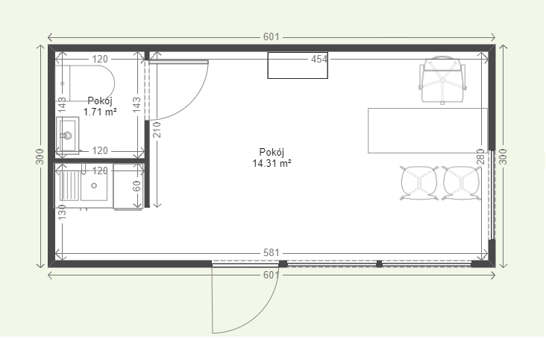

    - Podstawowe wytyczne budowlano-montażowe i wskaźniki powierzchniowo- kubaturowe
Minimalna wysokość dostosowana do wymagań dla pomieszczeń przeznaczonych na stały pobyt ludzi, minimalna szerokość 2,20 m, minimalna długość: 6 m.
Kontener socjalny zadaszony, zamykany. Kontener otwierany od dłuższego boku, drzwi jednoskrzydłowe ze wzmocnieniami i z zamkiem. Konstrukcja kontenera zabezpieczona przed korozją przez dwukrotne gruntowanie i lakierowanie.
Zadaszony, zamykany ocieplony kontener socjalno-biurowy, minimalna szerokość 2,20 m, minimalna długość: 6 m.
  - Zadaszenie na kontenery (wiata)
    - Właściwości funkcjonalno-użytkowe
Na terenie punktu zlokalizować należy zadaszenie na kontenery. Konstrukcja wiaty drewniana, szkieletowa. Dach dwuspadowy, pokryty blachą trapezową ocynkowaną. Wymiary wiaty szer. 14 x dł. 8 x wys. 6 m. Wiata posadowiona na betonowych stopach fundamentowych zagłębionych poniżej strefy przemarzania 0,80m p.p.t. Konstrukcja z krawędziaków z drewna gatunków iglastych klasy C30. Wszystkie elementy drewniane należy zaimpregnować dwukrotnie środkiem impregnacyjno - grzybobójczym. Rozstaw słupów, oraz wysokość wiaty nie może ograniczać wjazdu samochodu ciężarowego typu „hakowiec” i „bramowiec” do odbioru odpadów zmagazynowanych w kontenerach stalowych do wielkości KP14.
W wiacie należy przewidzieć:
- orynnowanie
- instalacje elektryczną
Przykładowa realizacja wiaty na kontenery:
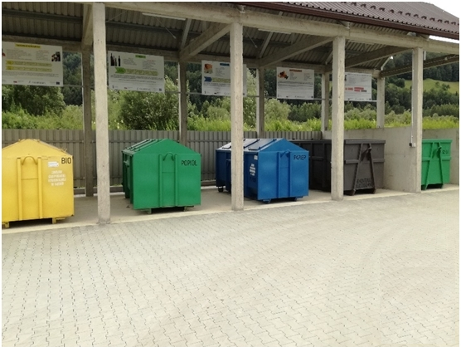

Magazyn na zużyty sprzęt elektroniczny

Właściwości funkcjonalno-użytkowe
Na terenie punktu zlokalizować należy budynek w konstrukcji stalowej, ściany i dach pokryte blachą stalową trapezową. Dach dwuspadowy. Budynek nieocieplony, nieogrzewany, wentylowany. Posadowiony na ławach fundamentowych, zagłębionych poniżej strefy przemarzania 0,8 m p.p.t. Konstrukcja bez słupów podporowych wewnątrz budynku. Dach wykonany ze stalowych kratownic z profili zamkniętych. Konstrukcja stalowa ścian wykonana z profili zamkniętych.
W budynku przewidzieć należy oświetlenie. Minimalne wyposażenie budynku:
- filc zapobiegający skraplaniu się wody
- dwie bramy rozwierne, dwuskrzydłowe o szerokości min. 3 m, wysokości 4 m każda
- drzwi wejściowe
- cztery okna ok. 200x120 cm, rozwiewno-uchylne, z mikrowentylacją,
- orynnowanie
- instalacja elektryczna
Przykładowy widok elewacji magazynu :
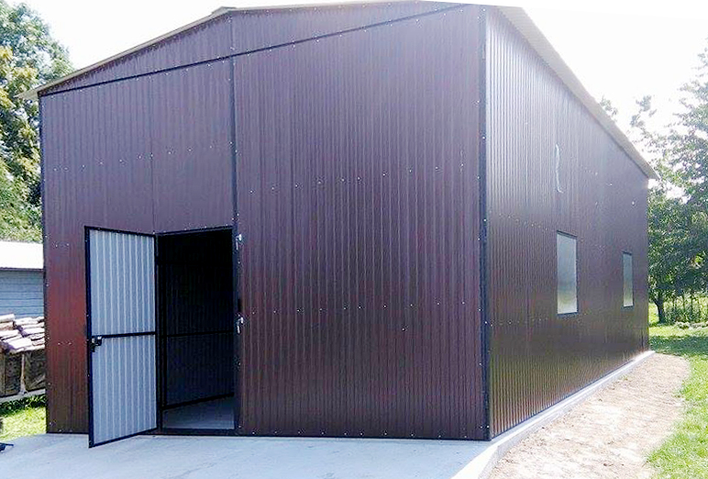
    - Podstawowe wytyczne budowlano-montażowe i wskaźniki powierzchniowo- kubaturowe
Minimalna wysokość do szczytu 4,6 m, światło wjazdu 4 m, minimalna szerokość 6,0 m, minimalna długość: 8 m.
Budynek zadaszony dachem dwuspadowym. Dach i ściany pokryte blachą trapezową. Budynek otwierany od krótszego boku, drzwi jednoskrzydłowe ze wzmocnieniami i z zamkiem, oraz dwie bramy dwuskrzydłowe, otwierane na boki, o minimalnym otworze w świetle 3x4 m. Konstrukcja zabezpieczona przed korozją. Światło otworu bram, oraz wysokość magazynu nie może ograniczać wjazdu samochodu ciężarowego typu „hakowiec” i „bramowiec” do odbioru odpadów zmagazynowanych w kontenerach stalowych.

Magazyn na zużyte opony

Właściwości funkcjonalno-użytkowe
Na terenie punktu zlokalizować należy budynek w konstrukcji stalowej, ściany i dach pokryte blachą stalową trapezową. Dach dwuspadowy. Budynek nieocieplony, nieogrzewany, wentylowany. Posadowiony na ławach fundamentowych, zagłębionych poniżej strefy przemarzania 0,8 m p.p.t. Konstrukcja bez słupów podporowych wewnątrz budynku. Dach wykonany ze stalowych kratownic z profili zamkniętych. Konstrukcja stalowa ścian wykonana z profili zamkniętych. Budynek podzielony na dwie strefy użytkowe, zamkniętą o powierzchni min. 5,8 x 6 m, oraz otwartą (przykrytą dachem) o wymiarach 3,2 x 6 m.
W budynku przewidzieć należy oświetlenie, oraz gniazdka elektryczna. Minimalne wyposażenie budynku:
- filc zapobiegający skraplaniu się wody
- bramę uchylną, o szerokości min. 3 m,
- drzwi wejściowe
- dwa okna ok. 200x120 cm, rozwiewno-uchylne, białe, z mikrowentylacją,
- orynnowanie
- instalacja elektryczna
Przykładowy widok elewacji magazynu :
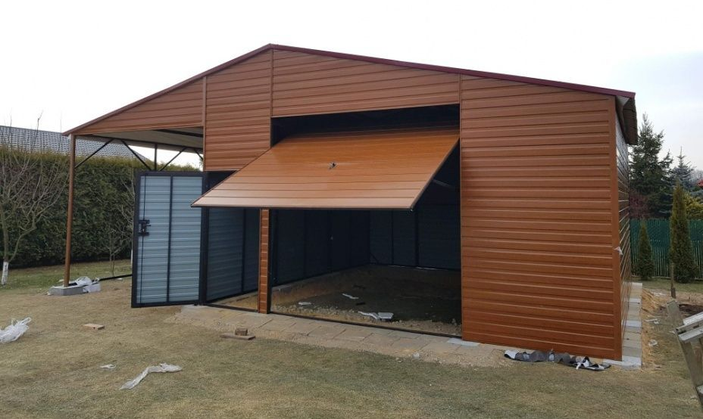
    - Podstawowe wytyczne budowlano-montażowe i wskaźniki powierzchniowo- kubaturowe
Minimalna wysokość do szczytu 3,0 m, światło wjazdu 2,7 m, minimalna szerokość 6,0 m, minimalna długość: 9 m.
Budynek zadaszony dachem dwuspadowym. Dach i ściany pokryte blachą trapezową. Budynek otwierany od krótszego boku, drzwi jednoskrzydłowe ze wzmocnieniami i z zamkiem, oraz dwie bramy dwuskrzydłowe, otwierane na boki, o minimalnym otworze w świetle 3x4 m. Konstrukcja zabezpieczona przed korozją.
  - Tablica informacyjna
Na terenie PSZOK-u należy umieścić tablice informacyjną
- 1 tablica przy bramie wjazdowej do PSZOK,
Tablicę wykonać jako tablice aluminiową o minimalnych wymiarach 240 x 120 cm z trwałym nadrukiem informacji.
  - Ogrodzenie, bramy wjazdowe
Wokół planowanego punktu należy wykonać nowe ogrodzenie obiektowe oraz bramę wjazdową. Planowana brama wjazdowa – przesuwna o świetle min. 5,0 m, wysokość min. 1,7 m, oraz furtkę dla pieszych o min. świetle 1 m.
Ogrodzenie wykonać jako ogrodzenie pełne o wysokości min. 2,0 m, analogiczna jak w części istniejącej PSZOK. Szacowana długość nowego ogrodzenia: ok. 100,0 m.
  - Oświetlenie placu, instalacja elektryczna
Instalację elektryczną wykonać należy w uzgodnieniu z zarządcą sieci, w razie potrzeby wykonać nowe przyłącze lub rozdział sieci i podłączenie zalicznikowe. Planowane przedsięwzięcie wyposażone musi być w system oświetlenia placu utwardzonego, w kontenerach socjalno-biurowych, oraz budynkach i kontenerach magazynowych, pozwalający na funkcjonowanie punktu także przy braku oświetlenia naturalnego.
Oświetlenie placu za pomocą co najmniej 3 lampy na słupach o wysokości pozwalającej oświetlić całość placu, w szczególności ciągi komunikacyjne, miejsca postojowe i rozładunku odpadów oraz kontenery i pojemniki z odpadami. Na lampach oświetleniowych należy zamontować monitoring wizyjny, obejmujący cały rozbudowany obszar.
System monitoringu obejmować musi obszar PSZOK zgodnie z obowiązującymi przepisami oraz dodatkowo obszary i obiekty wskazane przez Zamawiającego, tj.:
‒ wjazd na teren PSZOK (widok ogólny oraz widok szczegółowy w celu identyfikacji tablic rejestracyjnych oraz osoby kierującej pojazdem),
‒ wejście do kontenera biurowego w sposób pozwalający zidentyfikować osobę wchodzącą do pomieszczenia,
‒ wszystkie miejsca magazynowania odpadów.
Minimalne wymagane parametry techniczne sieci monitoringowej (chyba, że przepisy wymagać będą lepszych parametrów, wtedy zastosować trzeba parametry wynikające z obowiązujących przepisów prawa):
‒ kamery IP dzień&noc o rozdzielczości min. 5 Mpx (2592 x 1944),
‒ obiektyw dzień/noc do kamer megapikselowych o ogniskowej 3-10,5 mm,
‒ obudowę wyposażyć w zasilacze 12V dla zasilania grzałki oraz zabezpieczenie przepięciowe,
‒ zasilacza UPS min. 1600VA montowanego w szafie CCTV, wyposażonego w dodatkową baterię.
- rejestrator: prędkość nagrywania min. 25kl/s 8MPX, ilość obsługiwanych dysków: 1 szt., złącze HDMI, ilość obsługiwanych kamer: do 8 szt.,
- dysk HDD 10T: typ dysku: HDD, rodzaj dysku: CCTV, Format szerokości: min. 3,5", pojemność pamięci podręcznej: min. 256 MB,
- switch: Porty FastEthernet: 8, liczba portów POE: 4,
- szafa rack wisząca.
Elementem punktu oraz wszystkich obiektów, wiat, magazynów, systemu monitoringu jest instalacja odgromowa. Po wykonaniu montażu instalacji odgromowej należy dokonać pomiarów rezystancji uziemienia oraz pomiarów rezystancji skuteczności połączeń.

  - Instalacja wodociągowa
Wykonać należy instalację sieci wodociągowej zgodnie z warunkami technicznymi zarządcy sieci. Wodę należy dostarczyć do planowanego kontenerów socjalno-biurowych. W razie konieczności zaprojektować i wykonać dodatkowe hydranty i inne wymagane przepisami urządzenia z zakresu ppoż., w przypadku braku takiej możliwości technicznej zastosować należy rozwiązanie zapewniające wodę do celów ppoż. (np. zbiornik naziemny lub podziemny).
  - Kanalizacja i gospodarka ściekowa
Zadaniem kanalizacji deszczowej będzie przechwycenie i odprowadzenie wód opadowych z całości terenu utwardzonego planowanego przedsięwzięcia poprzez wpusty uliczne lub inne analogiczne rozwiązania techniczne.
Zaleca się, wody opadowe z terenu magazynowania odpadów oraz z obszaru ich rozładunku o załadunku odprowadzane były do kanalizacji sanitarnej jako ścieki przemysłowe zgodnie z warunkami zarządcy sieci oraz oczyszczalni ścieków. W przypadku braku takich możliwości koniecznym jest zastosowanie rozwiązań technicznych i organizacyjnych, które pozwolą na uniemożliwienie płukania gromadzonych w PSZOK odpadów przez wody opadowe i roztopowe (np. zamykane pojemniki, zadaszenia nad obszarem magazynowania pojemników). W takim przypadku ścieki deszczowe należy odprowadzić do sieci kanalizacji deszczowej lub – jeśli nie będzie to technicznie lub formalnie możliwe – odprowadzić do gruntu np. systemem rozsączania.
W przypadku zaprojektowania innych rozwiązań należy uwzględnić przepisy regulujące kwestie powstawania i odprowadzania ścieków przemysłowych oraz deszczowych, w szczególności przepisy ustawy z dnia 18 lipca 2001 r. Prawo wodne (Dz. U. z 2025 r. 960, 1535) oraz zaprojektować i wykonać odpowiednie rozwiązania w zakresie odprowadzenia tych ścieków w sposób zgodny z obowiązującym prawem oraz w sposób bezpieczny dla środowiska. Wykonawca zobowiązany jest uwzględnić zabezpieczenia uniemożliwiające przedostanie się do ścieków ewentualnych odcieków z miejsca magazynowania odpadów niebezpiecznych.
Ścieki bytowe należy odprowadzić do kanalizacji sanitarnej zgodnie z warunkami zarządcy sieci, a jeśli nie będzie to możliwe ścieki gromadzić w szczelnym zbiorniku bezodpływowym lub odprowadzić do przydomowej (przyzagrodowej) oczyszczalni ścieków.
  - Kontenery i pojemniki do magazynowania odpadów
Punkt należy wyposażyć w następujące kontenery i pojemniki na odpady inne niż niebezpieczne:
- 4 szt. - kontener o pojemności ok. 7 m³ (KP 7 otwarty) – dostosowany do załadunku hakowego oraz hakowo-bramowego, wymiary wewnętrzne: długość ok. 3500 mm (+- 10%) x szerokość ok. 1700 mm (+- 10%) x wysokość ok. 1000 mm (+- 10%), tylne drzwi wyładunkowe otwierane na boki, rozstaw płóz – 1020mm, wysokość haka -1200 mm, dwie rolki zewnętrzne: Ø 130÷160 mm, długości 200÷300 mm z tulejami metalowymi lub poliamidowymi, rolki usytuowane na skraju kontenera, konstrukcja kontenera zabezpieczona przed korozją przez dwukrotne gruntowanie i lakierowanie.
  - Oznakowanie poziome placu
Na terenie powierzchni utwardzonych należy zastosować oznakowanie poziome oddzielające obszary ruchu pojazdów oraz miejsca postojowe zgodnie z poglądowym schematem zagospodarowania terenu w części rysunkowej. Wykonać należy oznakowanie poziome na nawierzchni w postaci linii ciągłych i znaków o szer. 12 cm.
Materiał, którego używa się do znakowania poziomego dróg musi charakteryzować się:
- dobrą przyczepnością do podłoża,
- dużą odpornością na ścieranie,
- barwą intensywnie białą,
- właściwościami odblaskowymi,
- zdolnością zachowywania barwy w czasie eksploatacji,
- odpornością na zabrudzenie.
Przed wykonaniem oznakowania poziomego należy oczyścić powierzchnię nawierzchni malowanej z pyłu, kurzu, smarów i innych zanieczyszczeń. Nawierzchnia przygotowana do wykonania oznakowania poziomego musi być czysta i sucha.

  - Wymagania ogólne
Odpowiedzialnością Wykonawcy jest, aby projekt, rozbudowa i eksploatacja PSZOK były zgodne z aktualnie obowiązującymi w Polsce wymogami prawnymi oraz aby były zgodne z polskimi normami przenoszącymi europejskie normy zharmonizowane i dyrektywami Unii Europejskiej.
Ze względu na fakt, iż nie przewiduje się zbiórki metali ani złomu, przed uzyskaniem decyzji, o których mowa w art. 72 ust. 1 i 1a ustawy z dnia 3 października 2008 r. o udostępnianiu informacji o środowisku i jego ochronie, udziale społeczeństwa w ochronie środowiska oraz o ocenach oddziaływania na środowisko (Dz. U. z 2024 r. poz. 1112, 1881, 1940, 1535), nie będzie konieczne uzyskanie decyzji o środowiskowych uwarunkowaniach. Zgodnie z § 3 ust 1 pkt 81 Rozporządzenia Rady Ministrów z dnia 26 września 2019 r. w sprawie przedsięwzięć mogących znacząco oddziaływać na środowisko (Dz.U. 2019, poz. 1839), przedsięwzięcie nie kwalifikuje się więc jako przedsięwzięcie mogące potencjalnie znacząco oddziaływać na środowisko („punkty do zbierania lub przeładunku złomu”).
Pomimo braku konieczności uzyskania decyzji o środowiskowych uwarunkowaniach, planowane przedsięwzięcie należy zaprojektować i zrealizować zgodnie w sposób minimalizujący ewentualne oddziaływanie na środowisko, w szczególności w sposób wykluczający możliwość przedostania się wód odciekowych z odpadów oraz odpadów płynnych poza pojemniki i kontenery i szczelny obszar PSZOK-u, np. do środowisko gruntowo-wodnego.
Wykonawca jest zobowiązany do uzyskania w imieniu Zamawiającego wszelkich wymaganych prawem zezwoleń, pozwoleń i innych decyzji, w szczególności:
- pozwolenia wodnoprawnego,
- pozwolenia na budowę wraz z wymaganymi uzgodnieniami, opiniami itd. lub odpowiednia dokonania zgłoszenia wykonania robót budowlanych,
- zezwolenia na przetwarzanie odpadów (jeśli będzie wymagane - w zakresie przygotowania do ponownego użycia odpadów, które magazynowane będą w kontenerze na przedmioty przeznaczone do ponownego użycia),
- pozwolenia na użytkowanie obiektu budowlanego.
Wykonawca jest zobowiązany do zaprojektowania i zrealizowania przedsięwzięcia z zachowaniem najwyższych standardów wykonania, z wykorzystaniem najlepszej wiedzy i praktyki inżynierskiej. Efektem robót ma być realizacja przedsięwzięcia, zapewniająca najwyższy poziom funkcjonalności i bezpieczeństwa inwestycji dla środowiska i ludzi.

Wymagania dotyczące ochrony antykorozyjnej
Zabezpieczenia kontenerów, pojemników oraz konstrukcji stalowych i betonowych należy wykonać wg odpowiednich polskich norm przenoszących europejskie normy
zharmonizowane oraz obowiązujących przepisów.

Wymagania w odniesieniu do zabezpieczeń przeciwpożarowych
Wszystkie zabezpieczenia przeciwpożarowe należy zaprojektować i wykonać zgodnie z wymaganiami Ustawy o ochronie przeciwpożarowej z dnia 24 sierpnia 1991 r. (Dz. U. z 2025r., poz. 188) oraz Rozporządzenia Ministra Spraw Wewnętrznych i Administracji z dnia 7 czerwca 2010 r. w sprawie ochrony przeciwpożarowej budynków, innych obiektów budowlanych i terenów (Dz. U. z 2023r., poz. 822).

Wymagania zamawiającego w odniesieniu do zagospodarowania terenu
Wykonawca zaprojektuje i wybuduje plac utwardzony, na terenie którego wydzielić należy miejsca postojowe i wyładunku odpadów oraz obszary magazynowania odpadów (lokalizacji kontenerów i pojemników). Krawężniki wykonać jako obniżone o zaokrąglonej lub ściętej krawędzi. Wykonawca opracuje i wykona plan komunikacji wewnętrznej na terenie punktu, poprzez wyznaczenie szlaków komunikacyjnych oraz dojść.
Plac utwardzony, dojazdy, dojścia, planowany wjazd należy nawiązać sytuacyjne i wysokościowo do obiektów (ogrodzenia) oraz istniejącej drogi prowadzącej do lokalizacji planowanego przedsięwzięcia.
Zamawiający wymaga wykonania trawników o funkcji estetycznej, wymagane jest zwłaszcza zorganizowanie zieleni w pobliżu wjazdów oraz ogrodzenia punktu.
Zamawiający oczekuje zapewnienia dojazdu do wszystkich kontenerów.
  - Warunki dostaw
Wykonawca zobowiązany jest do dostarczenia wyposażenia technologicznego na własny koszt Zamawiającemu na adres budowy, w porozumieniu z Zamawiającym.
Dostarczone wyposażenie powinno być zaprojektowane w taki sposób, aby pracowały bezawaryjnie we wszystkich warunkach eksploatacyjnych ze względu na obciążenia, ciśnienia, temperatury czy – w przypadku kontenerów i pojemników - oddziaływań przewidzianych do gromadzenia w nich odpadów. Wszystkie materiały powinny być nowe i najwyższej jakości. Urządzenia i sprzęt przeznaczony do pracy na zewnątrz powinny być odporne na działanie warunków atmosferycznych.
Każdy komponent lub urządzenie powinny być sprawdzone w działaniu (wykluczone jest stosowanie rozwiązań prototypowych), w podobnych zastosowaniach. W przypadku, jeśli zostanie udowodnione, że materiał lub instalacja są jakości gorszej niż wymagana do zastosowania, Wykonawca będzie musiał dokonać niezbędnych zmian na swój koszt.
  - Wymagania ogólne dotyczące realizacji robót
Realizacja robót rozpocznie się po protokolarnym przekazaniu przez Zamawiającego terenu budowy wraz z dziennikiem budowy dla danego zakresu robót. Przed rozpoczęciem robót na terenie budowy, Wykonawca wykona inwentaryzacje istniejącego stanu zagospodarowania terenu budowy, łącznie z dokumentacją zdjęciową.
Techniki realizacji robót, oraz procedury odbioru robót winny spełniać wymagania wszystkich jednostek uzgadniających projekt budowlany i projekty branżowe.
  - Zmiana lokalizacji istniejącego uzbrojenia podziemnego
Jeżeli w trakcie wykonywania robót budowlanych okaże się, że lokalizacja innego istniejącego uzbrojenia podziemnego niewykazanego na aktualizowanych mapach do celów projektowych przez Wykonawcę z zachowaniem należytej staranności i dopełnieniem wymaganego trybu uzgodnień przebiegu projektowanych sieci lub lokalizacji projektowanego obiektu musi być zmieniona z powodu kolizji z realizowana siecią lub obiektem, to Wykonawca wykona projekt rozwiązania tej kolizji, uzgodni projekt z zarządcą sieci oraz z Zamawiającym.

Warunki wykonania i odbioru robót budowlanych

Wymagania ogólne

Zasady projektowania
Wykonawca będzie odpowiedzialny za zaprojektowanie i wykonanie robót odpowiadających pod każdym względem wymaganiom Zamawiającego, zgodnie z najnowszą praktyką inżynieryjną i obowiązującym prawem. Rozwiązania projektowe powinna cechować niezawodność tak, aby urządzenia i wyposażenie zapewniały długotrwałą bezproblemową eksploatację, o niskich kosztach obsługi. Należy zwrócić szczególną uwagę na zapewnienie łatwego dostępu w celu inspekcji, czyszczenia, obsługi i napraw.

Wymagania technologiczne, eksploatacyjne i jakościowe
Proponowane rozwiązania muszą uwzględniać następujące istotne kwestie:
- warunki lokalne i klimat,
- trwałość i niezawodność działania punktu selektywnego zbierania odpadów komunalnych,
- funkcjonalność rozwiązań, łatwość eksploatacji, konserwacji i remontu urządzeń i instalacji,
- bezpieczeństwo pracy w czasie eksploatacji,
- ochrona środowiska, w tym:
- konieczność minimalizacji wpływów na środowisko występujących w czasie realizacji robót i eksploatacji PSZOK do wielkości dopuszczalnych określonych obowiązującymi w Polsce przepisami,
- konieczność spełnienia wymagań określonych w obowiązujących przepisach prawnych, w szczególności ustawy z dnia 27 kwietnia 2001 r. Prawo ochrony środowiska (Dz. U. z 2025 r. poz. 647, 1080, 1812, 1863, z 2026 r. poz. 202.), ustawy z dnia 14 grudnia 2012 r. o odpadach (Dz. U. z 2023 r. poz. 1587, 1597, 1688, 1852, 2029, z 2024 r. poz. 1834, 1911, 1914, z 2025 r. poz. 1812, z 2026 r. poz. 174.).

Znajomość i stosowanie się do Prawa
W odniesieniu do projektowania i wykonawstwa Wykonawca zobowiązany jest znać i stosować wszystkie przepisy i polskie normy przenoszące europejskie normy zharmonizowane, wynikające z dyrektyw unijnych. Wykonawca będzie odpowiedzialny za ich przestrzeganie oraz stosowanie przez personel własny, jak również przez podwykonawców. Podstawowymi aktami prawnymi w Polsce dotyczącymi projektowania i robót są następujące regulacje prawne:
- Ustawa z dnia 7 lipca 1994 roku Prawo Budowlane (Dz. U. z 2025 r. poz. 418, 1080, 1535, 1673, 1847.) i odnośne rozporządzenia wykonawcze,
- Ustawa z dnia 27 kwietnia 2001 roku Prawo ochrony środowiska (Dz. U. z 2025 r. poz. 647, 1080, 1812, 1863, z 2026 r. poz. 202), a także przepisy wykonawcze do tej ustawy,
- Ustawa z dnia 10 kwietnia 1997 roku Prawo Energetyczne (Dz. U. z 2026 r. poz. 43), a także przepisy wykonawcze do tej ustawy,
- Ustawa z dnia 24 sierpnia 1991 roku o ochronie przeciw pożarowej (Dz. U. z 2025 r., poz. 188), a także przepisy wykonawcze do tej ustawy,
- Ustawa z dnia 14 grudnia 2012 r. o odpadach (Dz. U. z 2023 r. poz. 1587, 1597, 1688, 1852, 2029, z 2024 r. poz. 1834, 1911, 1914, z 2025 r. poz. 1812, z 2026 r. poz. 174), a także przepisy wykonawcze do tej ustawy.
Wykonawca będzie przestrzegać praw patentowych i będzie w pełni odpowiedzialny za wypełnienie wszelkich wymagań prawnych odnośnie wykorzystania rozwiązań opatentowanych i będzie na bieżąco informować Zamawiającego o swoich działaniach, przedstawiając kopie zezwoleń i inne odnośne dokumenty.
W przypadku jeśli podane przepisy prawne zostały już zastąpione kolejnymi wydaniami lub zastąpione innymi, Wykonawca stosuje przepisy obowiązujące aktualnie.

Normy i standardy
Roboty wymienione w niniejszym PFU winny być wykonane zgodnie z warunkami technicznymi wykonania i odbioru robót.
Gdziekolwiek w niniejszym opracowaniu Zamawiającego podano listę norm mających zastosowanie, lista ta nie musi być kompletna i wyczerpująca do prawidłowego wykonania zadania, podano jedynie normy podstawowe i przykładowe.
Szczegółowa lista norm zharmonizowanych jest dostępna w Polskim Komitecie Normalizacyjnym (http://www.pkn.pl).

System metryczny
Roboty winny być zaprojektowane, dostarczone i wykonane w systemie metrycznym. Rysunki, komponenty, wymiary i kalibracje powinny być wykonane w systemie metrycznym, w jednostkach zgodnych z systemem SI.

Wytyczne realizacji robót
Wszelkie roboty przygotowawcze, tymczasowe, budowlane, montażowe itp. będą zrealizowane i wykonane według dokumentacji projektowej opracowanej przez Wykonawcę i zatwierdzonej przez Zamawiającego, niniejszych wymagań oraz ewentualnych uzupełnień i zmian przedstawionych przez Zamawiającego. Wymagania wyszczególnione w choćby jednym z nich są obowiązujące tak, jakby zawarte były w całej dokumentacji.
Wszystkie prace, które będą polegały na podłączeniu nowych urządzeń, instalacji bądź elementów infrastruktury z istniejącymi urządzeniami muszą uzyskać pisemną zgodę gestora mediów lub właściciela terenu.
W ramach wykonywanych robót Wykonawca zobowiązany jest do:
- wyjaśnienia wątpliwości dotyczących projektu i zawartych w nim rozwiązań, zgłaszanych przez Zamawiającego,
- sprawowania nadzoru autorskiego.

Błędy lub opuszczenia
Wymagania Zamawiającego nie muszą być kompletne i wyczerpujące w odniesieniu do wyboru możliwego rozwiązania.
Wykonawca winien to wziąć pod uwagę przy wykonywaniu projektów i planowaniu budowy oraz przy kompletacji dostawy sprzętu i wyposażenia. Wymagania mogą nie objąć wszystkich szczegółów niezbędnych do opracowania projektów. Wykonawca nie może wykorzystywać błędów lub opuszczeń w dokumentacji przedstawionej przez Zamawiającego, a o ich wykryciu winien natychmiast powiadomić Zamawiającego, który dokona odpowiednich poprawek, uzupełnień lub interpretacji.
Wykonawca dostarczy i zainstaluje sprzęt, instalacje i urządzenia pod wszelkimi względami kompletny i gotowy do eksploatacji i spełniający niniejsze wymagania.

Jakość wykonania
Projekty zostaną wykonane rzetelnie, zgodnie z wiedzą i wymogami sztuki inżynierskiej przez inżynierów posiadających odpowiednie uprawnienia projektowe i niezbędne doświadczenie zawodowe, a także w pełnej zgodności z niniejszymi wymaganiami.
Projekty muszą być sporządzone wyłącznie na potrzeby niniejszego przedsięwzięcia, a zaproponowane rozwiązania techniczne muszą być nowoczesne i odpowiadać najwyższym standardom w branży zbierania i magazynowania odpadów - tj. punktu selektywnego zbierania odpadów komunalnych.
Roboty zostaną przeprowadzone starannie i fachowo przez właściwie wykwalifikowanych robotników, a także w pełnej zgodności z projektami.
Cały sprzęt, materiały i inne artykuły wykorzystane w robotach mają być nowe i o najlepszej jakości, najbardziej odpowiednie do pełnionych funkcji, długotrwałe i wymagające minimum konserwacji, a jakość wykonania będzie odpowiadała najwyższym standardom w kraju w zakresie produkcji dostarczonego sprzętu.
Gdy zażąda tego Zamawiający, Wykonawca przedłoży w celu zatwierdzenia pełną informację dotyczącą materiałów lub wyposażenia, które chce wykorzystać w procesie projektowania i robót.

Dokumenty robót
Podstawą wykonania robót są:
- niniejsze wymagania Zamawiającego,
- pozwolenie na budowę, projekt budowlany,
- projekty wykonawcze wraz z rysunkami szczegółowymi.
Dokumentami budowy są:
- dziennik budowy,
- protokoły z narad.
- deklaracje zgodności, atesty i certyfikaty materiałów, dzienniki laboratoryjne, orzeczenia, receptury, wyniki badań kontrolnych, protokoły z prób technicznych i pomiarów itp.
W/w dokumenty oraz wszelkie inne, związane z realizacją przedsięwzięcia będą przechowywane na placu budowy w miejscu odpowiednio zabezpieczonym. Wszystkie próbki i protokoły, przechowywane w uporządkowany sposób i oznaczone wg wskazań Zamawiającego powinny być przechowywane tak długo, jak to zostanie przez niego zalecone.
Wykonawca winien dokonywać archiwizacji danych, również na nośnikach elektronicznych. Zamawiający ma pełne prawo dostępu do wszystkich dokumentów budowy.

Transport i magazynowanie
Wykonawca odpowiada za wszelkie szkody wyrządzone podmiotom trzecim przez pojazdy budowy. Wykonawca musi również stosować się do ograniczeń, co do ciężaru, szybkości i klasy pojazdu. Przy ruchu po drogach publicznych transport Wykonawcy winien spełniać wymagania Kodeksu Drogowego, szczególnie jeżeli chodzi o zakres dopuszczalnych obciążeń na osie.
Wykonawca na własny koszt i na bieżąco będzie usuwał wszelkie zanieczyszczenia spowodowane pracą środków transportu na terenie poza placem budowy.
W przypadku gdy sytuacja tego wymaga Wykonawca powinien zaplanować i zbudować drogę tymczasową do terenu robót, utrzymać ją przez okres realizacji prac, a po zakończeniu prac doprowadzić teren do pierwotnego stanu. Trasy tych dróg mają zostać ustalone z Zamawiającym.

Oznaczenia i opisy
Każda skrzynia lub pakunek będzie zawierać list załadunkowy w wodoodpornej kopercie. Wszelkie pozycje instalacji będą wyraźnie oznakowane dla celów identyfikacji według listy załadunkowej.
Wszelkie skrzynie, pakunki itd. będą wyraźnie oznakowane wodoodpornym materiałem z podaniem wagi, miejsc założenia zawiesi lub podparcia. Oznaczenia będą także zawierać nieusuwalny znak identyfikacyjny wiążący go z listą załadunkową. Skrzynie będą oznaczone nazwą Wykonawcy oraz nazwą i danymi placu budowy. Informacja te będzie podana czytelnymi literami, a wszystkie oznaczenia wykonane zostaną czerwoną lub czarną farbą. Przestrzenne elementy stalowe, rury, zawory, nie pakowane w skrzynki elementy urządzeń, armatury oraz części metalowe zostaną oznakowane w podobny sposób. Jeżeli będzie to niemożliwe to informacja spedycyjna winna zostać wykonana w inny, czytelny sposób.

Elementy prefabrykowane i ich transport
Środki transportu poziomego winny być wyposażone w zabezpieczenia chroniące przed przesunięciem się prefabrykatu i przed możliwością zachwiania jego równowagi. Przy transporcie większych ilości elementów winny one być układane na elastycznych przekładkach, zabezpieczających prefabrykaty przed uszkodzeniem. Prefabrykaty o powierzchniach specjalnie wykończonych winny być chronione dodatkowymi ekranami.
Podnoszenie i ustawianie prefabrykatów winno odbywać się za pomocą specjalnych zawiesi zapewniających właściwe zawieszenie elementu i oczekiwane rozłożenie w nim naprężeń.
Teren placu, gdzie rozładowane będą prefabrykaty, winien być wyrównany, o powierzchni utwardzonej i odwodnionej, wyposażony w odpowiednie urządzenia dźwigowe i transportowe. Pomiędzy rzędami składowanych elementów należy zachować trakty komunikacyjne dla ruchu pieszego i ruchu pojazdów.
Prefabrykaty należy składować w sposób zapewniający dostęp do uchwytów transportowych. Każdy rodzaj prefabrykatu winien być składowany oddzielnie w sposób uniemożliwiający ich zamianę.

Rury i armatura - transport i rozładunek, składowanie
Rury, w czasie transportu od producenta, zostaną zabezpieczone przed kontaktem z sąsiednimi rurami za pomocą specjalnych osłon lub w przypadku ich braku, pianką lub słomą. Kołnierze rur, armatury i zaworów będą zabezpieczone specjalnymi krążkami przymocowanymi do nich za pomocą śrub (które będą wykorzystywane wyłącznie do tego) lub innymi zatwierdzonymi środkami. Rękawy i kołnierze złączy elastycznych będą łączone w pęczki drutem. Rury transportowane luzem w wiązkach nie będą zawierać rur o mniejszej średnicy wewnątrz ich otworu chyba, że nakładki końcowe zostały zaprojektowane tak przez producenta, by umożliwić taką sytuację.
Wszystkie rury będą ostrożnie rozładowywane, układane i przemieszczane zgodnie z instrukcjami producenta. Nie wolno rur rzucać, naprężać ani poddawać uderzeniom. Rury, które doznały uszkodzenia powierzchni lub jakiegokolwiek innego uszkodzenia nie będą dopuszczone do wbudowania. Rury z oznaczeniem wskazującym górę rury będą podnoszone tak, by znak znajdował się w najwyższym punkcie rury. Rury połączone w paczki należy rozładowywać w całości w pozycji poziomej.
Tam, gdzie używane są zawiesia, powinno ono mieć szerokość nie mniejszą niż 300 mm i być wykonane z płaskiego płótna, włókna syntetycznego, siatki, juty, sizalu lub liny z włókna syntetycznego, nigdy metalu. Nie wolno używać zawiesi samozaciskających.
Podłoże tymczasowego magazynu rur musi być twarde, gładkie i bez wystających elementów.
Jeżeli używane są drewniane podstawki, będą one mieć szerokość min. 80 mm i będą oddalone od siebie o nie więcej niż 1 metr dla rury do DN 150 mm oraz nie więcej niż 1,5 metra od siebie dla rur >DN 150 mm. Jeżeli podstawki nie są używane, w przypadku dolnej warstwy należy w grunt wbić kołki mocujące.
Przy składowaniu w formie piramidy, warstwa dolna rur powinna zostać zabezpieczona, by zapobiec rozpadnięciu się stosu podczas dodawania kolejnej warstwy. Żaden stos nie będzie przekraczał wysokości większej niż wysokość 2 metrów lub wysokość 3 rur.
Rury z tworzyw sztucznych nie mogą być składowane w stosach o wysokości powyżej 1,2 m. Nie mogą one być też wystawione na oddziaływanie promieniowania UV.
Rury powinny być ustawiane w stos przy naprzemiennym umiejscowieniu gniazd i czopów, z wystającymi gniazdami, aby zapewnić kontakt prześwitu z prześwitem wzdłuż długości.

Części elektryczne i wyposażenie
Elementy wyposażenia elektrycznego będą tak opakowane, aby wykluczyć ich zawilgocenie. Opakowania transportowe będą wyłożone materiałem wodoodpornym i znajdować się w nich będzie żel silikonowy lub inny podobny środek higroskopijny. Wszelkie przekaźniki i im podobne elementy będą przesyłane ze śrubami blokującymi i/lub zaciskami wyraźnie oznakowanymi i pomalowanymi na czerwono, aby uniemożliwić ruch części ruchomych. Części te zostaną uwidocznione w instrukcjach użytkowania i konserwacji.

Materiały wiążące i kruszywa
Jeżeli Wykonawca przewiduje konieczność zorganizowania na potrzeby budowy magazynu cementu, to magazyn ten zabezpieczony przed wilgocią i odporny na pogodę oraz dobrze oświetlony i wentylowany. Jeżeli cement będzie dostarczany w workach to nie będą one układane bezpośrednio na posadzce, ale na drewnianych podstawach lub innych elementach pozwalających na swobodny obieg powietrza wokół worków.
Wykonawca podejmie wszelkie konieczne starania by zabezpieczyć różne rodzaje cementu przed przypadkowym zmieszaniem. W przypadku zaistnienia takiej sytuacji cały cement, którego to dotyczy zostanie usunięty z placu budowy i nie będzie wykorzystywany w jakiejkolwiek części prac.
Kruszywa będą składowane w taki sposób, by mieszanie się różnych frakcji nie miało miejsca, szczególnie zaś z glebą posadowienia. Użycie kruszyw, które były przechowywane bezpośrednio na ziemi nie jest dozwolone.

Stal i wyroby ze stali
Każda część stalowa będzie tak oznaczona, by ułatwić montaż na placu budowy. Znaki montażowe muszą być namalowane na elementach stalowych w kontrastowym kolorze.
Elementy stalowe będą transportowane, obsługiwane, składowane na placu budowy oraz montowane w taki sposób by nie były poddawane nadmiernym obciążeniom, ani też w żaden sposób uszkadzane lub odkształcane.

Części zamienne
Wykonawca dostarczając urządzenia i sprzęt mobilny sporządzi wykazy tych części zamiennych i eksploatacyjnych ze wskazaniem ich dostawcy, które są niezbędne do normalnej eksploatacji i/lub często podlegają wymianie.

Instrukcje obsługi
Wykonawca dostarczy Zamawiającemu, w okresie nie późniejszym niż dwa tygodnie przed rozpoczęciem prób końcowych, dwie kopie robocze wymaganych dokumentów: Instrukcji Obsługi i DTR w polskiej wersji językowej.
Wszelkie poprawki polegające na dodaniu, zmianie lub usunięciu fragmentów tekstu, wprowadzone na żądanie Zamawiającego na skutek doświadczeń nabytych w fazie rozruchu i obsługi urządzeń, zostaną dołączone do każdego z sześciu egzemplarzy instrukcji obsługi jako dodatek bądź strony do wymiany. Poprawki te nie będą podlegały dodatkowej zapłacie.
Przygotowane Instrukcje obsługi muszą przynajmniej zawierać:
- listę dostarczonego wyposażenia z podaną nazwą producenta, numerem seryjnym i katalogowym urządzenia,
- listę rutynowych czynności związanych z obsługą każdego z dostarczonych urządzeń i sprzętu mobilnego,
- listę narzędzi i substancji konserwujących, zalecanych smarów i ich zamienników,
- rysunki przekrojów głównych urządzeń,
- plany sytuacyjno – wysokościowe przedstawiające całość instalacji po wykonaniu.

Zabezpieczenie placu budowy
Wykonawca zabezpieczy w sposób wystarczający wszystkie obiekty przed dostępem osób nieupoważnionych. Wykonawca zapewni wszystkie roboty tymczasowe jak drogi, przejścia, kładki nad wykopami, osłony i ogrodzenia, znaki i światła sygnalizacji ruchu oraz wszelkie inne budowle i urządzenia, które mogą być konieczne dla wygody i ochrony właścicieli i użytkowników przyległych do budowy terenów, w szczególności istniejącego zakładu, lokalnej społeczności i innych osób.
W szczególności rozmieszczenie tymczasowych przejść dla pieszych nad wykopami podlega zatwierdzeniu przez Zamawiającego.

Ochrona środowiska w czasie wykonywania robót
Wykonawca ma obowiązek stosować w czasie robót wszelkie przepisy dotyczące ochrony środowiska naturalnego. Wykonawca:
- będzie utrzymywać plac budowy i wykopy w stanie bez wody stojącej,
- będzie stosować przepisy i normy dotyczące ochrony środowiska na terenie budowy oraz ograniczać uciążliwości wynikające z robót, jak hałas, pylenie itp.
- w okresach bezdeszczowych będzie zraszał sypkie materiały budowlane składowane w pryzmach (kruszywa), aby ograniczyć ich pylenie,
- zabezpieczy środowisko przed wyciekami substancji ropopochodnych z maszyn budowlanych, poprzez przygotowanie stanowiska z zestawem sorbentów w pobliżu miejsca przeznaczonego na parking maszyn na zapleczu budowy.

Ochrona ppoż.
Wykonawca będzie przestrzegał przepisów ochrony przeciwpożarowej. Wykonawca będzie utrzymywał sprawny sprzęt ppoż. wymagany przez odpowiednie przepisy na terenie placu budowy, w biurze, magazynach oraz na maszynach i pojazdach. Magazynowanie (składowanie) materiałów łatwopalnych będzie zgodne z odpowiednimi przepisami. Wykonawca umieści na ścianach pomieszczeń i kontenerów, do których będą mogli wchodzić ludzie niezbędne instrukcje bhp i ppoż. Ilość i treść tych instrukcji uzgodniona będzie z Zamawiającym, na podstawie opinii rzeczoznawcy BHP i ppoż. uzyskanej przez Wykonawcę.

Ochrona stanu technicznego własności obcej
Wykonawca odpowiada za ochronę obcych instalacji nad i pod powierzchnią ziemi. Wykonawca zapewni właściwe oznaczenie i zabezpieczenie przed uszkodzeniami tych instalacji w czasie trwania robót. Koszty naprawienia uszkodzonych instalacji podziemnych i naziemnych widocznych na mapach geodezyjnych obciążają Wykonawcę. Zakres zabezpieczeń instalacji winien być przedstawiony do zatwierdzenia przez Zamawiającego oraz winien spełniać wszystkie istniejące, w tym zakresie przepisy.

Bezpieczeństwo i higiena pracy
Przez cały czas prowadzenia prac budowlano-montażowych Wykonawca zapewni i będzie utrzymywał w ramach umowy odpowiednie warunki ochrony mające na celu zabezpieczenie życia, zdrowia osób wykonujących swoje obowiązki w ramach umowy, jak również osób postronnych, nie mających związku z budową.

Porządkowanie terenu
Po zakończeniu prac grunt, ogrodzenie i wszystkie inne przedmioty lub tereny, w których spowodowano zmiany, muszą zostać przywrócone do stanu wcześniejszego. Cała nadwyżka ziemi wynikająca z robót ziemnych, odpady, narzędzia, osprzęt muszą zostać usunięte, z każdej części prac, niezwłocznie po jej ukończeniu. Każda ukończona część prac musi zostać pozostawiona w stanie uporządkowanym.
Po zakończeniu prac budowlanych wszelkie pozostałe i niezużyte materiały budowlane zostaną całkowicie usunięte w sposób nie powodujący jakichkolwiek uszkodzeń wtórnych wykończonych powierzchni. Wykonane obiekty zostaną pozostawione w stanie uporządkowanym i sprzątniętym, a wszystkie powierzchnie zostaną oczyszczone.

Zamki i klucze
Wykonawca przekaże zestaw kluczy do obiektu. Wszystkie zamki tej samej wielkości będą tego samego typu i produkcji, ale będą posiadać różne klucze. Klucze zostaną dostarczone w kompletach po 4 szt. do każdych drzwi, bram i furtek posiadających zamki.
Jeżeli Zamawiający nie zdecyduje inaczej, wszystkie zamki winny być zamkami bębenkowymi. Każdy klucz będzie posiadał na stałe przytwierdzoną do niego, grawerowaną etykietę z trwałego materiału zawierającą nazwę pomieszczenia, kontenera lub bramy.

Wymagania dotyczące przygotowania terenu budowy
Zamawiający posiada prawo dysponowania terenem pod inwestycję i przekaże je Wykonawcy. Przed rozpoczęciem prac ziemnych Wykonawca oczyści teren przeznaczony pod inwestycję. Oczyszczanie terenu powinno objąć wycinkę ewentualnych drzew i krzewów (na podstawie stosownego zezwolenia uzyskanego przez Wykonawcę, jeśli takowe będzie wymagane) oraz karczowanie korzeni, a także usuwanie głazów.
Warstwę humusu należy usunąć i złożyć w hałdę do późniejszego wykorzystania przy zagospodarowaniu lub ewentualnie wywieźć na odległość i w miejsce ustalone z Zamawiającym.
Przygotowany teren powinien zostać właściwie odwodniony, aby nie tworzyły się zastoiska wody opadowej.

Zaplecze budowy
Wykonawca przygotuje projekt (zaakceptowany przez Zamawiającego) i zbuduje wg niego zaplecze budowlane, spełniające wszelkie wymagania polskiego prawa w tym zakresie, w szczególności prawa pracy. Wykonawca poniesie wszelkie koszty budowy i utrzymania zaplecza, a także zasilania go w media. Przyłącza na potrzeby budowy Wykonawca uzgodni z gestorami mediów i wykona je wg uzyskanych warunków przyłączenia.
Zaplecze - w tym ewentualny magazyny - zostaną wykonane z kontenerów prefabrykowanych mających estetyczny i czysty wygląd. W przypadku użycia kontenerów używanych winny być one uprzednio, dzięki remontowi i malowaniu, doprowadzone do swojego pierwotnego stanu.
Wykonawca winien użyć elementów seryjnie podobnych, tworzących zwartą całość.
Wykonawca winien wyposażyć zaplecze w odpowiednią ilość toalet. Przenośne latryny lub kabiny toaletowe powinny zostać zlokalizowane zgodnie z rysunkiem przedstawionym do akceptacji Zamawiającego. Do planu lokalizacyjnego powinna być dołączona kopia umowy z odpowiednim podmiotem gospodarczym odpowiedzialnym za utrzymanie ich we właściwym stanie oraz za wywóz nieczystości w odpowiedniej częstotliwości.
Toalety muszą być regularnie sprzątane i usunięte po zakończeniu robót budowlanych.

Ubrania ochronne personelu Wykonawcy
Personel techniczny i robotnicy przebywający stale na terenie budowy powinni używać odpowiednich i ujednoliconych roboczych uniformów lub kombinezonów. Ubrania te mogą być używane, ale winny być schludne i w dobrym stanie. Ubrania winny być prane lub czyszczone w odpowiednich odstępach czasu.
Każdy pracownik przebywający na terenie budowy, czy to stale czy okresowo, oraz osoby wizytujące muszą posiadać przy sobie identyfikatory zamocowane do odzieży w sposób umożliwiający ich odczytanie. Na identyfikatorze winny być umieszczone następujące informacje:
- nazwa firmy,
- imię i nazwisko,
- funkcja, stanowisko.
Zamawiający będzie kontrolował przestrzeganie tego wymogu, będzie również miał prawo do odsunięcia od robót pracowników nie spełniających w/w warunków do momentu ich spełnienia.

Odzież ochronna dla personelu nadzoru
Wykonawca zapewni stosowną odzież ochronną do wyłącznego użytku Zamawiającego, zgodnie z listą zamieszczoną poniżej. Do wykorzystania w dowolnym momencie powinno być przygotowanych po 2 zestawy niżej wymienionych pozycji:
- białe kaski ochronne,
- odblaskowe kamizelki robocze z napisem „Inwestor”,
- gumowe obuwie ochronne.

Istniejące instalacje
Wykonawca uzgodni z 5-dniowym wyprzedzeniem zamiar prowadzenia robót na istniejących sieciach mediów z ich gestorami oraz zawiadomi o tym Zamawiającego.
W przypadku, gdy dojdzie do uszkodzenia jakiejkolwiek istniejącej infrastruktury, Wykonawca niezwłocznie usunie awarię na własny koszt. Jeżeli Wykonawca nie usunie uszkodzenia w ciągu 1 dnia, Zamawiający może zlecić wykonanie zastępcze naprawy, obciążając ich kosztami Wykonawcę.

Organizacja ruchu
W miejscach, w których prowadzone roboty będą utrudniały ruch drogowy (kołowy i/lub pieszy) Wykonawca zobowiązany jest do zorganizowania ruchu drogowego wg uzgodnionego projektu organizacji ruchu. Wykonawca wykona oznakowania i zabezpieczenie terenu robót oraz związany z tym system oznaczeń poziomych i pionowych.

Tablice informacyjne budowy
Tablicę informacyjną budowy Wykonawca jest zobowiązany wykonać zgodnie z Rozporządzeniem Ministra Infrastruktury z dnia 26 czerwca 2002 r. w sprawie dziennika budowy, montażu i rozbiórki, tablicy informacyjnej oraz ogłoszenia zawierającego dane dotyczące bezpieczeństwa pracy i ochrony zdrowia (Dz.U. z 2002 r., Nr 108, poz. 953 ze zm.).

Wymagania dotyczące robót ziemnych
Przed rozpoczęciem robót ziemnych Wykonawca zapewni wytyczenie i niwelację robót przez uprawnionego geodetę, z wyznaczeniem głównych osi i z zabezpieczeniem wytyczenia.
Całość robót ziemnych będzie wykonywana do uzyskania wymiarów i rzędnych przedstawionych na rysunkach lub do takich wymiarów i rzędnych, jakie mogą być wymagane przez Zamawiającego.

Humus i nadwyżka mas ziemnych
Górna warstwa gruntu (humus) zostanie złożona oddzielnie, w celu jej ponownego wykorzystania przy zagospodarowaniu terenu. Hałda zostanie złożona w miejscu wyznaczonym przez Zamawiającego.
W przypadku korzystania z dróg publicznych przy dowozie i wywozie urobku Wykonawca zwróci szczególną uwagę na dopuszczalne obciążenia osi pojazdów oraz na ograniczenie zanieczyszczania dróg. Wykonawca zastosuje odpowiednie środki dla ochrony dróg publicznych przed nanoszeniem ziemi przez opony własnych środków transportu lub będzie je regularnie oczyszczał.
Tymczasowe składowiska nadwyżki mas ziemnych będą lokalizowane w odległości nie mniejszej niż 5 metrów od istniejących dróg, a stoki boczne nasypów nie będą większe niż 1:1,5. Powierzchnia górna składowiska winna mieć nachylenie max 5 %, natomiast u podnóża stoku należy wykonać kanały odprowadzające wodę deszczową. Nasypy powinny być zagęszczane warstwami o grubości max 0,20 m, mechanicznie lub ręcznie, przy czym wskaźnik zagęszczenia gruntu według normy PN-EN 13286-2 nie powinien być niższy od 0,95 dla wierzchnich warstw do głębokości 1,2 m i nie niższy od 0,90 dla warstw poniżej 1,2 m. Grunty badać wg PN-EN ISO 17892.
W przypadku wywiezienia mas ziemnych poza obszar budowy, Wykonawca zobowiązany jest stosować się do obowiązujących w tym zakresie przepisów, w szczególności ustawy z dnia 14 grudnia 2012 r. o odpadach oraz stosowanej kwalifikacji odpadów zgodnie z Rozporządzeniem Ministra Środowiska z dnia 9 grudnia 2014 r. w sprawie katalogu odpadów (Dz. U. z 2020 r. poz. 10).

Wykopy
Wykonanie wykopów otwartych będzie zawsze ograniczone do wymiarów w projekcie, uprzednio zatwierdzonych przez Zamawiającego. Wykopy dla wszystkich innych obiektów, mierzone przy poziomie fundamentu, będą ograniczone do obrysu obiektu plus jeden metr z każdej strony.
Wykonawca przed rozpoczęciem robót zlokalizuje położenie kabli, instalacji i innych struktur podziemnych.
Wykopy wykonywane będą do określonej głębokości mechanicznie, zaś do dna wykopu ręcznie. Wykopy będą prowadzone w taki sposób, aby umożliwić stały odpływ wody. W tym celu mogą być wykorzystane rowy odwadniające lub mechaniczne odwodnienie.
Wykonawca podejmie wszelkie środki ostrożności w celu zapobieżenia osunięciom i zawałom ziemi w trakcie wykonywania wykopów. W zależności od rodzaju gruntu w wykopach liniowych wymagane są szalunki i rozpory, wykorzystywane zgodnie ze sztuką budowlaną.
W przypadku zaistnienia sytuacji, gdy wykop zostanie wykonany do głębokości większej, niż to wynika z projektu, Wykonawca wypełni powstały ubytek ziemią z wykopu i zagęści ją w sposób gwarantujący utrzymanie stateczności gruntu. Sytuacja taka musi zostać zgłoszona Zamawiającemu i podlega jego kontroli przed rozpoczęciem dalszych robót.
Zasypywanie wykopów liniowych winno odbywać się wyselekcjonowanym urobkiem warstwami nie głębszymi niż 200 mm. Zasypywanie wykopów powinno następować sukcesywnie wraz z przesuwaniem się frontu robót, z wyjątkiem złączy na przewodach wodociągowych i kanalizacyjnych. Miejsca te powinny być odkryte do chwili zakończenia próby szczelności i prób ciśnieniowych. Należy podjąć szczególne starania, aby w czasie zasypywania wykopów nie przemieścić lub nie uszkodzić rur. Nie wolno używać zagęszczarek w odległości mniejszej niż 300 mm od rur i złączek.
Urobek nie nadający się do wypełnienia wykopu, jak i materiał nadmiernie spulchniony winien być wywieziony do utylizacji na odległość ustaloną z Zamawiającym.

Wymagania dotyczące sieci i instalacji sanitarnych

Sieci i instalacje kanalizacyjne
Rurociągi kanalizacyjne wykonać z rur PEHD na ciśnienie robocze min. 1,0 MPa o złączach monolitycznych uzyskiwanych przez zgrzewanie czołowe lub elektrooporowe. Możliwe jest również wykorzystanie rur PCV łączonych kielichowo. Na zmianach kierunku rurociągów kanalizacyjnych nie stosować kolan (łuków) o kącie 90 st., lecz zestaw kolan o kącie max 45 st. Dopuszcza się stosowanie wyłącznie rur od producentów posiadających odpowiednie aprobaty techniczne.
Na sieci kanalizacyjnej zastosować studzienki rewizyjne:
- przelotowe,
- połączeniowe,
- wpustów deszczowych.
Można stosować studzienki inspekcyjne z tworzyw sztucznych o średnicy min. 315 mm oraz rewizyjne betonowe, o średnicy min. 1000 mm. Studzienka z tworzyw składać się będzie z następujących elementów:
- kineta przelotowa lub połączeniowa,
- trzon studzienki z karbowanej rury,
- stożek betonowy pod pokrywę,
- pokrywa żeliwna (typ lekki) lub wpust deszczowy.
Poszczególne elementy studzienki łączone są na uszczelki. Połączenia kanałów ze studzienkami należy wykonywać przy zastosowaniu kształtek - łuków 45 st. i zwężek.
Studzienki betonowe stosowane będą w miejscach łączenia rurociągów z tworzyw np. z kanałami istniejącymi wykonanymi z rur kamionkowych lub betonowych lub w innych uzasadnionych technologicznie miejscach. Studzienki wykonać w wersji mieszanej – dolna część w strefie wlotu i wylotu wylewana, powyżej z prefabrykowanych kręgów betonowych. Przykrycie studzienek wykonać płytą żelbetową z włazem żeliwnym typu ciężkiego. Studnia wyposażona będzie w stopnie złazowe żeliwne.

Wymagania dotyczące sieci i instalacji elektrycznych oraz AKPiA

Zasilanie i oświetlenie
Moc przyłączeniowa PSZOK będzie uzależniona od zapotrzebowania systemu oświetlenie placu oraz urządzeń (waga przemysłowa).
Instalacje oświetlenia i zasilania należy wykonać kablami i przewodami układanymi w korytkach kablowych białych z PVC. Do urządzeń w obiektach oddalonych od ścian i usytuowanych na zewnątrz obiektów kable należy prowadzić w rurach ochronnych.
Oświetlenie należy wykonać oprawami świetlówkowymi oraz oprawami świetlówkowymi szczelnymi.
Oświetlenie zewnętrzne należy zaprojektować oprawami ze źródłem światła met-halogenowym. Oprawy powinny posiadać klosze.
Oświetlenie we wszystkich pomieszczeniach powinno być świetlówkowe, tzw. energooszczędne. Wszystkie oprawy oświetleniowe powinny posiadać klosze (dyfuzory) z tworzywa równomiernie rozpraszającego światło.

Wymagania odnośnie dostarczanych urządzeń, kontenerów i pojemników
Wszystkie urządzenia będą dostarczone na plac budowy w momencie wynikającym z harmonogramu zaaprobowanego przez Zamawiającego. Niedopuszczalne jest dostarczanie urządzeń i długotrwałe złożenie ich na terenie budowanego PSZOK, w oczekiwaniu na montaż lub ustawienie w miejscu docelowym, bez ochrony przed warunkami atmosferycznymi. Montaż musi być prowadzony niezwłocznie po dostarczeniu na plac budowy.
Wraz z dostarczanymi urządzeniami Wykonawca przedstawi Zamawiającemu dokumenty, z których jednoznacznie będzie wynikało, że zakupione i dostarczone urządzenia spełniają Wymagania Zamawiającego.

Wymagania odnośnie uruchomienia i prób odbiorowych
Wykonawca przeprowadzi wszelkie niezbędne próby, aby udowodnić, że roboty w pełni odpowiadają wymaganiom Zamawiającego.
Wszystkie inspekcje i próby będą przeprowadzone na koszt Wykonawcy. Wszystkie przewody wod.-kan. podlegają badaniom na szczelność, a sieci i instalacje wodociągowe – dodatkowo dezynfekcji w sposób opisany w polskich normach.
Inspekcje, kontrole i odbiory będą obejmować m.in. sprawdzenie:
  - prawidłowości położenia budowli w planie,
  - zabezpieczenia i lokalizacji wykopów,
  - stopnia zagęszczenia podłoża pod instalacje i fundamenty,
  - prawidłowości wykonania szalunków, podparć,
  - głębokości ułożenia przewodów rurowych, ich kierunku, spadku, połączeń oraz stopnia zagęszczenia obsypki i podsypki,
  - robót zanikających i ulegających zakryciu,
  - zgodności wykonanych konstrukcji z dokumentacją projektową i wymaganiami Zamawiającego,
  - prawidłowości kształtu i głównych wymiarów konstrukcji,
  - dopuszczalności odchyłek wymiarowych konstrukcji oraz odchyleń od kierunku pionowego i poziomego,
  - jednolitości i przyczepności wykonanych powłok malarskich,
  - szczelności przewodów rurowych,
  - zgodności zastosowanych materiałów z wskazanymi w projekcie i wymaganiach Zamawiającego, w tym rodzajów podsypek i obsypek,
  - odporności na obciążenia wykonanych placów i dróg wewnętrznych, zgodnie z przyjętą kategorią ruchu.
Odbioru części robót dokonuje Zamawiający.
Odbiór robót zanikających i ulegających zakryciu polega na finalnej ocenie ilości i jakości wykonywanych robót, które w dalszym procesie realizacji ulegają zakryciu. Będzie on dokonany w czasie umożliwiającym wykonanie ewentualnych korekt i poprawek, bez hamowania ogólnego postępu robót.
Jakość i ilość robót ulegających zakryciu ocenia Zamawiający na podstawie dokumentów zawierających wyniki testów i badań laboratoryjnych oraz w oparciu o przeprowadzone pomiary i próby szczelności, w konfrontacji z dokumentacją projektową, wymaganiami Zamawiającego i uprzednimi ustaleniami.
Gotowość robót do odbioru zgłasza Wykonawca wpisem do dziennika budowy, z jednoczesnym powiadomieniem Zamawiającego. Odbiór będzie przeprowadzony niezwłocznie, nie później jednak niż w ciągu 3 dni od daty powiadomienia o tym fakcie Zamawiającego.

Próby końcowe i rozruch
Całkowite zakończenie robót oraz gotowość do odbioru będzie stwierdzona przez Wykonawcę wpisem do dziennika budowy oraz bezzwłocznym powiadomieniem na piśmie o tym fakcie Zamawiającego.
Próby końcowe winny obejmować:
  - próby przed odbiorowe (rozruch mechaniczny), przeprowadzane w warunkach „na sucho” dla każdego mechanicznego, elektrycznego i pomiarowego elementu robót w celu uzyskania zatwierdzenia przez Zamawiającego;
  - próby odbiorowe przeprowadzone w warunkach eksploatacyjnych, z odpadami w wymaganej przepustowości; próby te będą trwały minimum 48 godzin pracy, dla wszystkich Urządzeń technologicznych i wyposażenia.
Wykonawca pokryje w okresie przeprowadzania rozruchu wszelkie koszty:
  - mediów technologicznych: energii elektrycznej, paliw, wody wodociągowej itp.,
  - materiałów eksploatacyjnych,
  - wykonania niezbędnych prac i pomiarów bądź regulacji parametrów.

Okres gwarancyjny
W okresie gwarancji eksploatację PSZOK będzie prowadził zarządca obiektu. Przeglądy techniczne oraz wymianę części łatwozużywających się zgodnie z instrukcją obsługi i konserwacji będzie przeprowadzał Zamawiający. Koszt materiałów eksploatacyjnych i części szybkozużywających będzie ponosić Zamawiający. Udzielona gwarancja jakości nie może być uzależniona od zawarcia przez Zamawiającego umowy serwisowej ze wskazanym podmiotem.
Realizacja uprawnień z tytułu gwarancji jakości robót odbywać się będzie na poniżej podanych warunkach, które traktować należy jako wymogi minimalne:
- w przypadku wystąpienia (ujawnienia) wady z tytułu gwarancji jakości robót Zamawiający zawiadomi pisemnie gwaranta i Wykonawcę;
- istnienie wad stwierdzone zostanie protokolarnie. W protokole stwierdzenia wad Zamawiający wyznaczy termin na usunięcie wad. Wykonawca usunie wady nieodpłatnie w terminie wyznaczonym przez Zamawiającego;
- usunięcie wad powinno być stwierdzone protokolarnie;
- gwarancja dla dostarczonych urządzeń oraz wykonanych robót nie obejmuje roszczeń z tytułu uszkodzeń i wad wynikłych na skutek:
- niewłaściwego lub niezgodnego z instrukcją obsługi działania Eksploatatora, niewłaściwego przechowywania lub konserwacji,
- obsługi urządzeń niewłaściwej lub niezgodnej z instrukcją,
- uszkodzenia przez tzw. siły wyższe (w szczególności wyładowania atmosferyczne, powódź, pożar, skok napięcia w sieci elektrycznej, huraganowe wiatry),
- uszkodzeń związanych z nieprawidłową eksploatacją urządzeń, przekroczeń podanych wartości konstrukcyjnych i eksploatacyjnych, stosowania niewłaściwych materiałów eksploatacyjnych.

Gwarancje fabryczne
Wykonawca zarejestruje u producenta 2 egzemplarze instrukcji i gwarancji dostarczonych z wyposażeniem i wyda je Zamawiającego w dniu odbioru.
Rejestracja polegała będzie na przeniesieniu praw do gwarancji i rękojmi na eksploatatora PSZOK z terminem biegnącym od daty odbioru. Jeżeli dostawca wyposażenia nie wyrazi na to zgody, obowiązki te wypełniał będzie Wykonawca.

- CZĘŚĆ INFORMACYJNA
- Dokumenty potwierdzające zgodność planowanego przedsięwzięcia z wymaganiami wynikającymi z przepisów prawa oraz inne posiadane informacje i dokumenty niezbędne do zaprojektowania robót budowlanych
  - Mapa zasadnicza
  - Poglądowy schemat zagospodarowania terenu
  - Inne informacje i materiał
- Dodatkowe wytyczne inwestorskie i uwarunkowania związane z budową i jej przeprowadzeniem
Wszelkie wytyczne i uwarunkowania związane z realizacją prac objętych niniejszym kontraktem zostały opisane w niniejszym programie funkcjonalno-użytkowym. Ewentualne dodatkowe uzupełniające uzgodnienia z Zamawiającym winny być przez Wykonawcę na bieżąco dokonywane w trakcie realizacji prac projektowych i wykonawczych.

Poniżej zestawiono podstawowe normy związane z projektowaniem i realizacją przedmiotowego zamierzenia budowlanego. Wykonawca obowiązany jest do stosowania wszystkich obowiązujących norm w zakresie Robót.
    - PN-EN ISO 5261:2002 Rysunek techniczny – Przedstawianie uproszczone prętów i kształtowników,
    - PN-EN 22553:1997 Rysunek techniczny – Połączenia spawane, zgrzewane i lutowane – Umowne przedstawianie na rysunkach,
    - PN-EN 1992-1-1:2005 (U) Eurokod 2: Projektowanie konstrukcji z betonu – Część 1-1: Reguły ogólne i reguły dla budynków,
    - PN-EN 1992-1-2:2005 (U) Eurokod 2: Projektowanie konstrukcji z betonu – Część 1-2: Reguły ogólne – Projektowanie na warunki pożarowe,
    - PN-EN 1992-3:2006 (U) Eurokod 2 – Projektowanie konstrukcji betonowych – Część 3: Silosy i zbiorniki,
    - PN-EN 1993-1-1:2006 Eurokod 3: Projektowanie konstrukcji stalowych – Część 1-1: Reguły ogólne i reguły dla budynków,
    - PN-EN 1993-1-2:2007 Eurokod 3: Projektowanie konstrukcji stalowych – Część 1-2: Reguły ogólne – Obliczanie konstrukcji z uwagi na warunki pożarowe,
    - PN-EN-752-1:2000 – Zewnętrzne systemy kanalizacyjne – Wymagania,
    - PN-EN-752-2:2000 – Zewnętrzne systemy kanalizacyjne – Planowanie,
    - PN-EN 12599:2002/AC:2004 Wentylacja budynków – Procedury badań i metody pomiarowe dotyczące odbioru wyko-nanych instalacji wentylacji i klimatyzacji,
    - PN-EN 12792:2006 Wentylacja budynków – Symbole, terminologia i oznaczenia na rysunkach,
    - PN-EN 1886:2001 Wentylacja budynków - Centrale wentylacyjne i klimatyzacyjne - Właściwości mechaniczne IDT EN 1886:1998,
    - PN-EN 1822-5:2002 Wysoko skuteczne filtry powietrza (HEPA i ULPA) – Część 5: Określanie skuteczności filtru,
    - PN-EN-2924-2:1999 Wymagania ergonomiczne dotyczące pracy biurowej z zastosowaniem terminali wyposażonych w monitory ekranowe,
    - PN-EN 12464-1:2004 Światło i oświetlenie -- Oświetlenie miejsc pracy -- Część 1: Miejsca pracy we wnętrzach,
    - PN-EN-60598-2-2:2000 Oprawy oświetleniowe - Wymagania szczegółowe – Oprawy oświetleniowe wbudowywane,
    - PN-EN ISO 12944-2:2001 Farby i lakiery - Ochrona przed korozją konstrukcji stalowych za pomocą ochronnych sys-temów malarskich - Część 2: Klasyfikacja środowisk
    - PN-EN ISO 12944-4:2001 Farby i lakiery - Ochrona przed korozją konstrukcji stalowych za pomocą ochronnych systemów malarskich - Część 4: Rodzaje powierzchni i sposoby przygotowania powierzchni,
    - PN-EN ISO 8504-1:2002 Przygotowanie podłoży stalowych przed nakładaniem farb i podobnych produktów - Metody przygotowania powierzchni - Część 1: Zasady ogólne,
    - PN-EN ISO 8504-2:2002 Przygotowanie podłoży stalowych przed nakładaniem farb i podobnych produktów - Metody przygotowania powierzchni - Część 2: Obróbka strumieniowo-ścierna,
    - PN-EN ISO 8504-3:2004 Przygotowanie podłoży stalowych przed nakładaniem farb i podobnych produktów - Metody przygotowania powierzchni - Część 3: Czyszczenie narzędziem ręcznym i narzędziem z napędem mechanicznym,
    - PN-EN ISO 12944-5:2001 Farby i lakiery - Ochrona przed korozją konstrukcji stalowych za pomocą ochronnych systemów malarskich - Część 5: Ochronne systemy malarskie,
    - PN-EN ISO 1461:2000 Powłoki cynkowe nanoszone na stal metodą zanurzeniową (cynkowanie jednostkowe) - Wymagania i badania,
    - PN-EN ISO 14713:2000 Ochrona przed korozją konstrukcji stalowych i żeliwnych - Powłoki cynkowe i aluminiowe – Wytyczne,
    - PN-EN 206-1:2003 Beton - Część 1: Wymagania, właściwości, produkcja i zgodność,
    - PN-EN ISO 8501-1:2007 (U) Przygotowanie podłoży stalowych przed nakładaniem farb i podobnych produktów - Wzrokowa ocena czystości powierzchni - Część 1: Stopnie skorodowania i stopnie przygotowania niezabezpieczonych podłoży stalowych oraz podłoży stalowych po całkowitym usunięciu wcześniej nałożonych powłok,
    - PN-EN-60034-9:2000 Maszyny elektryczne wirujące - Dopuszczalne poziomy hałasu,
    - PN-EN 13043:2004/AC:2004 Kruszywa do mieszanek bitumicznych i powierzchniowych utrwaleń stosowanych na drogach, lotniskach i innych powierzchniach przeznaczonych do ruchu.

